论文编号：090208120201

申请同济大学工学硕士学位论文

Elastos下基于AOP的动画UI
系统的研究与开发

培养单位：电子与信息工程学院
一级学科：计算机科学与技术
二级学科：计算机软件与理论
二○○九年一月

No: 090208120201
A dissertation submitted to
Tongji University in conformity with the requirements for
the degree of Master of Engineering

Research and Development of Animated UI System based on AOP in Elastos

School/Department: School of Electronics and Information Engineering
Discipline: Computer Science and Technology
Major: Computer Software and Theory

January 2009

学位论文版权使用授权书

本人完全了解同济大学关于收集、保存、使用学位论文的规定，同意如下各项内容：按照学校要求提交学位论文的印刷本和电子版本；学校有权保存学位论文的印刷本和电子版，并采用影印、缩印、扫描、数字化或其它手段保存论文；学校有权提供目录检索以及提供本学位论文全文或者部分的阅览服务；学校有权按有关规定向国家有关部门或者机构送交论文的复印件和电子版；在不以赢利为目的的前提下，学校可以适当复制论文的部分或全部内容用于学术活动。

学位论文作者签名：
年 月 日

同济大学学位论文原创性声明

本人郑重声明：所呈交的学位论文，是本人在导师指导下，进行研究工作所取得的成果。除文中已经注明引用的内容外，本学位论文的研究成果不包含任何他人创作的、已公开发表或者没有公开发表的作品的内容。对本论文所涉及的研究工作做出贡献的其他个人和集体，均已在文中以明确方式标明。本学位论文原创性声明的法律责任由本人承担。

学位论文作者签名：

年 月 日

摘要
随着硬件设备性能的不断提高，动画UI及触摸感应已成为如今嵌入式GUI(Graphical User Interface)系统的重要发展方向。苹果iPhone手机的成功，无疑有力地证明了动画UI不仅极大地改善了用户体验，并且确实革命性地改变了人机交互的方方面面。
本研究课题来源于国家“863”计划资助项目——“基于中间件技术的因特网嵌入式操作系统及跨操作系统的中间件运行平台”和国家移动通信产品研究开发专项项目——“面向服务的3G 手机软件平台开发”，研究目的是在Elastos嵌入式操作系统上实现图形系统的动画UI效果。
课题的主要难点有两方面：一是如何设计复用性高、耦合度低的动画UI系统；二是如何实现高效率、高品质的渲染算法以实现动画效果。
针对第一个问题，本文在深入研究了AOP相关知识及Elastos操作系统的CAR构件技术的基础上，提出了基于AOP的动画UI系统的设计。针对第二个问题，本文详细研究了相关图形算法并做了适当改进，采用双线性插值而不是一般嵌入式设备上常采用的点采样算法，提高了渲染质量和效率。通过引入AOP模型，本文将UI的动画效果作为“横切关注点”封装在“方面”中，利用动画Aspect构件（一种特殊的CAR构件）和控件CAR构件的动态聚合来实现动画效果，有效地降低了系统耦合，加快开发进度。Aspect构件和CAR构件的动态聚合，使得软件的复用不再基于源代码进行，而是在二进制级别上达到产品的直接复用。动画效果和渲染引擎完全分离，提高了系统的跨平台移植性。
最后，本文实现了动画引擎模块并进行了测试。本文的研究成果已经在上海科泰世纪有限公司的智能手机项目上得到应用。

关键词： AOP，CAR，动画UI系统，渲染算法
ABSTRACT
Animated UI and Multi-Touch screen are becoming new hotspots in embedded GUI system field as hardware equipments develop. The huge success of iPhone from Apple has verified that Animated UI not only greatly improves user experiences, but also changes the way people interact with machine.
This subject is from the program supported by the National “863” Project and aim at implementation of an animated UI system in Elastos.
There are two central difficult problems. The first is how to construct an animated UI system with high reusability and low coupling degree; The second is how to develop the rendering algorithms with high quality and efficiency to implement the UI animation.
For the first problem, an animated UI system based on AOP is proposed in this paper after further study on AOP and CAR component mechanism in Elastos. For the second problem, Bilinear Interpolation is adopted to improve rendering quality and efficiency instead of Point-Sampled algorithm which is normally used in embedded system. UI animation is realized by dynamic aggregation of control CAR component and animation Aspect component（a kind of special CAR component）that encloses the animation as “cross cutting point”, making software be reused directly on binary level. With animation being separated from rendering engine, it is easy to transplant the system to different platforms.
The engine module of the system has been implemented and tested then. The result of the subject has been applied to a cooperative smartphone project in Shanghai Kortide Corporation.

Key Words: AOP, CAR, animated UI system, rendering algorithm
目录
第1章 绪论 1
1.1 引言 1
1.2国内外研究现状及发展趋势 2
1.3 课题来源及意义 3
1.3.1 课题来源 3
1.3.2 课题意义 3
1.4 论文的章节安排 4
第2章 相关技术与概念 6
2.1 Elastos操作系统 6
2.2 CAR构件技术 7
2.3 AOP技术 9
2.3.1 AOP概述 9
2.3.2 Elastos对AOP的支持 10
2.4 相关图形概念 12
2.4.1 RGB颜色空间 12
2.4.2 像素格式 12
2.4.3 Layer 13
第3章 Elastos图形系统的研究 15
3.1 整体架构 15
3.2 引擎层 16
3.3 GDI层 19
3.4 控件层 20
3.5 回调机制 23
第4章 基于AOP的动画UI系统的设计 26
4.1 相关名词解释 26
4.2 动画系统的模型设计 27
4.2.1 AOP的引入 27
4.2.2 动画Aspect构件和CAR构件的聚合模型 28
4.2.3 动画引擎的线程模型 32
4.3 模块设计 33
4.3.1 动画类 33
4.3.2 渲染引擎 34
4.3.3 Aspect动画构件 37
4.4 设计要点 37
4.4.1 基本原则 37
4.4.2 控件层次的划分和绘制 38
第5章 图像数据结构和渲染算法 40
5.1 相关的数据结构组织 40
5.1.1 像素的数据结构组织 40
5.1.2 图像的数据结构组织 40
5.1.3 图层的数据结构组织 41
5.2 图层混合算法 42
5.2.1 Blit 42
5.2.2 AlphaBlend 42
5.2.3 StretchBlit 44
5.3 图像特效处理算法 46
5.3.1 Gaussian Blur 46
5.3.2 Dilation 48
第6章 系统核心模块的实现和测试 51
6.1 LayerManager的实现 51
6.1.1 组织结构 51
6.1.2 渲染路径和剪裁区 52
6.1.3 对Layer组的管理 54
6.2 AnimationManager的实现 57
6.2.1 管理组织形式 57
6.2.2 渲染线程的逻辑流程 57
6.2.3 事件响应及辅助设施 58
6.3 ControlAnimation的实现 59
6.3.1工作流程 59
6.3.2功能实现 60
6.4 AnimationEffect的实现 61
6.4.1功能及框架 61
6.4.2接口设计和实现 62
6.5 一个具体实例 66
6.6 动画系统的测试 67
6.6.1 测试环境 67
6.6.2 测试内容 67
6.6.3 结果分析 69
第7章 总结和展望 71
7.1 工作总结 71
7.2 工作展望 71
参考文献 73
附录1 动画Aspect构件接口 76
附录2 BaseAnimation.h文件 82

第1章 绪论
本章对课题的研究背景和意义进行了分析，通过比较当前一些成熟的嵌入式GUI系统，总结了当前该领域的研究现状和发展趋势。最后介绍了本人的工作和论文的结构安排。

1.1 引言
图形用户界面GUI（Graphical User Interface）是当今计算机技术发展的重大成就之一。从1974年个人电脑问世以来，UI经历了由文本控制台（Command Line Console）到图形界面(GUI)的演变过程。在传统的嵌入式设备上，由于硬件条件的限制，通常图形界面都非常简单。近年来，以PDA、智能手机为代表的消费性电子产品得到迅猛的发展，带有动画的UI也被逐渐应用到其中，更为生动直观的人机交互界面需求日益突出。一个良好的动画UI系统借助Multi-Touch技术，可以实现各种富有创意并且直观的操控方式。在移动设备领域，iPhone的成功有力地印证了动画UI及触摸感应将是今后UI发展的重要方向，动画UI不仅仅是“好看”，并且确实革命性地改变了人机交互的方方面面。可以预测，动画UI和Multi-Touch技术必将成为今后各大手机厂商相互追逐竞争的热点。
另一方面，随着互联网时代的到来，应用程序的模型发生了很大的变化。科研人员提出了基于软件工厂的构件化编程模型，使应用程序的多样性获得了很大的提高。人们认识到，传统的面向对象程序经常表现出一些不能自然地适合单个程序模块或者几个紧密相关的程序模块的行为，例如日志记录、对上下文敏感的错误处理、性能优化以及UI动画效果等等。因为它跨越了给定编程模型中的典型职责界限，我们将这种行为称为“横切关注点”（Cross Cutting Concern ) ^{[11]}。横切行为的实现分散于跨系统的构件中，因而容易造成代码缠结、混乱、难以更改和复用，新兴的AOP技术则可以很好地解决此类问题。
本文把AOP技术和CAR构件技术引入到嵌入式动画UI系统的设计中，深入研究了基于AOP的动画引擎的模型设计和相关的图层渲染算法。CAR构件和Aspect构件可以动态聚合，使得软件的复用不再基于源代码进行，而是在二进制级别上达到产品的直接复用。同时动画实现和图形引擎完全分离，有着极大的跨平台移植性。适应面向中间件编程技术的新方向，很好的满足了新一代通信网络下对嵌入式GUI系统的新要求。

1.2国内外研究现状及发展趋势
当前主流的嵌入式系统包括Win CE、Symbian、Linux和应用于iPhone上的Mac OS X操作系统等，我们分别对这几种系统上的GUI表现进行讨论。
Win CE和Symbian上的GUI系统性能出众，一般都提供完整的解决方案，对Java、多媒体的支持较好，使用它们可以很方便地构建自己的嵌入式应用。由微软公司所推出的DirectX，提供了一整套的多媒体接口方案，在图形方面尤其3D图形方面表现优异，它可绕过图形显示接口（GDI）直接进行支持该API的各种硬件底层操作，大大提高了图像渲染速度。但是由于DirectX是以COM接口形式提供的，所以较为复杂、稳定性差。另外，目前只是用于Windows平台。Win CE和Symbian都是非常成熟的商业化产品，使用它们不可避免地要付出昂贵的授权费用，没有公开源代码，用户也不能很自由地定制自己的产品。虽然它们对多媒体提供了较好的支持，但缺乏原生态的动画系统。
OpenGL ES（OpenGL Embedded System）作为一种手机3D应用编程接口，允许人们以一种标准的方式将3D图形加速器添加到手机中，它在手机设备中所扮演的角色和OpenGL在PC上的一样，提供底层的显示函数以供调用。由于OpenGL 的跨平台性，它的标准发起者Khronos组织已经与众多的著名手机生产商如Ericsson、Motorola、Nokia等进行了合作，在Linux平台上得到了广泛的应用。Linux拥有众多的各具特色的GUI系统^{[5]}，比较流行的包括MiniGUI^{[9]}、MicroWindows^{[6]}、QT/Embedded^{[8]} 等，其中QT/Embedded属于商业化的产品，其他属于开源软件。从性能、功能各个方面来说QT/Embedded 比较优秀，但是使用它需要支付高昂的授权费用，一般应用在高端的PDA 和SmartPhone 等产品上。MiniGUI和MicroWindows均为自由软件，只是前者遵循LGPL条款，后者遵循MPL条款，这两个系统的技术路线也有所不同，MiniGUI的策略是首先建立在比较成熟的图形引擎之上，比如Svgalib和LibGGI，开发的重点在于窗口系统、图形接口，而MicroWindows目前的开发重点则在底层的图形引擎，窗口系统和图形接口方面的功能还比较欠缺，而且MiniGUI在1.6版本以后也不再提供免费的完整功能版本下载。
2007年1月9日，苹果公司推出了小巧、轻盈的手持设备iPhone，创新性地将移动电话、可触摸宽屏iPod以及具有电子邮件、网页浏览、搜索和地图功能的突破性因特网通信设备这三种产品完美地融为一体。iPhone引入了基于大型多触点显示屏和具有领先性的全新用户界面，让用户用手指即可控制系统。iPhone还开创了移动设备软件尖端功能的新纪元，重新定义了移动电话的功能，开创了手持式设备界面交互的一个新时代：不再使用键盘和触笔，而是用人的手指；不再沿用PC时代的图形风格，而是虚拟现实的操作方式^{[23]}： 手指滑动就可以拖动界面翻页、手指并拢和分开就可以缩小和放大图像、转动手机的方向就可以转动观看的角度。借助PowerVR提供的3D加速芯片，在手机上实现了令人惊叹的效果。与此同时，微软历时五年开发的名为“Surface” 的触控屏幕电脑也浮出水面，借助Multi-Touch技术，“Surface”完全通过触摸控制——没有配置鼠标和键盘，触控屏幕宣告进入新时代。

1.3 课题来源及意义
1.3.1 课题来源
本课题的研究内容来源于国家“863”重大软件专项项目（课题编号2001AA113400）——“基于中间件技术的因特网嵌入式操作系统及跨操作系统的中间件运行平台”和国家移动通信产品研究开发专项项目——“面向服务的3G 手机软件平台开发”（财政部（财建[2005]182号）、信息产业部（信部请函[2005]297号））。Elastos^{[1]}操作系统与CAR^{[1]}构件技术是该项目的重要研究成果。
1.3.2 课题意义
iPhone的成功对于嵌入式GUI系统领域带来的变革是颠覆性的。然而，动画UI和Multi-Touch应用，对于国内而言，几乎是一片空白，至少对于成熟的商业产品来说的确如此。在iPhone上市后不久，国内某些手机设计厂商很快做出了一些仿iPhone的产品，但其实现的图形效果还不能和iPhone相提并论，只是某种程度的简化和逼近。即使是在桌面个人电脑，也只有最近的Vista系统和MacOS融入了动态窗口切换、阴影等效果，而目前嵌入式OS比较常见的Symbian及Win CE系统都还没有原生动画系统支持。这一切迫切需要有新一代软件平台及相应的GUI系统的支持。
另一方面，因特网发展的热点已经从第一代门户网站，经历了第二代搜索引擎，发展到今天的第三代社交网络。社交网络主要指的是如何像“朋友之间发贺年短信”一样传播多媒体及增值业务，营造一种全新的用户体验及虚拟商业环境。比如，手机用户间传送的连环画可以具有仿真的“翻篇儿”效果；或者手机的人机界面可以像换“冬装、夏装”那样在朋友之间传播。我们利用智能手机、PDA等消费类电子来构造社交网络平台很有意义，AOP的动态聚合技术则可以很好的满足这一需求。
由上海科泰世纪有限公司研发的新一代嵌入式操作系统Elastos，支持现在的多项3G业务，并且其独特的CAR构件机制对AOP编程模型提供了良好的支持。我们将AOP模型引入到动画UI系统的设计中，可以利用AOP分离“关注点”的性质使图形应用程序的控件开发和动画效果开发独立进行，极大地提高了工作效率和代码重用性。由用户来实现各种各样的动画效果（即Aspect构件），可以使各种创意得到自由发挥。在Elastos上，CAR构件可以和Aspect构件随时聚合，随时拆散，使软件的复用达到二进制级别上产品的直接复用，这对于构建新一代面向服务的3G 手机软件平台具有重要意义。

1.4 论文的章节安排
本课题的研究目的是实现Elastos上图形系统的动画UI功能，为实现此功能，有以下工作需要完成：
1、研究透彻AOP技术的原理及Elastos上Aspect构件和CAR构件的聚合方式，在此基础上完成基于AOP的动画UI系统的设计。
2、动画UI系统作为图形系统的重要组成部分，完成良好的动画UI系统设计，必须研究透彻Elastos上图形系统的构架层次，各模块接口定义及底层引擎的设计实现。
3、深入研究高效的图层渲染算法，提高系统效率和动画品质。
4、动画系统中部分模块的实现及必要的测试工作。
基于此，本文围绕上述工作展开，内容如下：
第一章绪论介绍了国内外研究及发展趋势，课题背景和研究意义。
第二章介绍了课题涉及到的相关技术和概念，包括Elastos操作系统、CAR构件技术及AOP编程模型，这是后续工作的技术基础。
第三章深入研究了Elastos图形系统的架构与实现，包括引擎层、GDI层、控件层以及重要的事件回调机制。
第四章重点讨论了基于AOP的动画系统的模型设计和一些设计要点，详细研究了动画Aspect构件和基本CAR构件的聚合模型，动画引擎的渲染方式及系统的模块设计。
第五章深入研究和实现了图像的数据结构组织和相关的渲染算法。
第六章是对动画系统各模块的实现，重点说明了渲染引擎、动画类以及Aspect特效构件的组织结构和具体实现。最后给出了一个具体的应用实例和对动画引擎进行了测试。
第七章对论文相关工作进行总结以及对今后该领域发展方向的展望。

第2章 相关技术与概念
本章着重介绍了论文涉及的相关技术和概念，包括Elastos操作系统、CAR构件技术及AOP编程模型和相关的图形概念，这些是论文后续工作的基础。

2.1 Elastos操作系统
Elastos^{[1]}（中文名称：“和欣”）嵌入式操作系统是由上海科泰世纪有限公司自主研发的，具有完全自主知识产权的32位实时嵌入式操作系统，是国家“863”重大科研项目的多年研究成果。目前已经成功应用于多款智能手机。
该操作系统基于微内核，具有多进程、多线程、抢占式、基于线程的多优先级任务调度等特性。提供FAT兼容的文件系统，可以从软盘、硬盘、ROM启动，也可以通过网络启动。该系统体积小、速度快,适用于网络时代的绝大部分嵌入式电子设备。
Elastos是完全面向构件的操作系统。该操作系统提供的功能模块全部基于CAR（Component Assembly Runtime）构件技术，因此是可拆卸的构件，应用系统可以按照需要剪裁组装，或在运行时动态加载必要的构件。
Elastos操作系统的最大特点是：全面面向构件技术，在操作系统层提供了对构件运行环境的支持；用构件技术实现了“灵活”的操作系统。
在新一代因特网应用中，越来越多的嵌入式产品需要支持Web Service^{[27]}，而Web Service的提供一定是基于构件的。在这种应用中，用户通过网络获得服务程序，这个程序一定是带有自描述信息的构件，本地系统能够为这个程序建立运行环境，自动加载运行。这是新一代因特网应用的需要，是必然的发展方向。Elastos操作系统就是应这种需要而开发，率先在嵌入式系统应用的操作系统中实现了面向构件的技术。
构件化的Elastos操作系统可以为嵌入式系统开发带来以下好处：
1、在嵌入式软件开发领域，导入先进的工程化软件开发技术。嵌入式软件一般用汇编语言、C语言，在少数系统中已经支持了C++开发，但是由于还没有一个嵌入式操作系统能够提供构件化的运行环境。可以说，嵌入式软件开发还是停留在手工作坊式的开发方式上。Elastos操作系统使得嵌入式应用的软件开发能够实现工程化、工厂化生产。
2、可以动态加载构件。动态加载构件是因特网时代嵌入式系统的必要功能。新一代PDA和移动电话等移动电子产品，不能再像以前那样由厂家将所有的功能都做好后固定在产品里，而要允许用户从网上获得自己感兴趣的程序。动态加载构件的功能，同样可以用于产品的软件升级，开发商不必为了添加部分功能而向用户重新发布整套软件，只需要升级个别构件。
3、灵活的模块化结构，便于移植和剪裁，可以很容易定制成为针对不同硬件配置的紧凑高效的嵌入式操作系统，添加或删除某些功能模块也非常简单。
4、嵌入式软件开发商容易建立自己的构件库。在不同开发阶段开发的软件构件，其成果很容易被以后的开发所共享，保护软件开发投资。二进制级别的软件复用使得产品的开发更加容易，缩短新产品开发周期。
5、跨操作系统平台兼容，降低软件移植的风险。在Elastos开发环境上开发的软件所具有的跨平台特性，使得用户可以将同样的可执行文件不加修改地运行在Elastos操作系统（嵌入式设备）与Windows 2000、XP（PC）上。特别是对于需要将Windows上的软件移植到嵌入式系统以降低产品成本的用户，这一特点不仅可以大大节约软件移植的费用，还可以避免因移植而带来的其他隐患。

2.2 CAR构件技术
CAR（Component Assembly Runtime）构件技术是面向构件的编程模型，它规定了一组构件间相互调用的标准，使得二进制构件能够自描述，能够在运行时动态链接。CAR简化了构件的开发过程，自动生成部分代码，提高构件开发的速度和质量。CAR引进智能指针来简化对接口的操作，能够自动控制构件的生命周期。CAR构件技术继承了COM^{[4]}的二进制封装思想，面向接口编程。在逐步融合.NET、Java技术思想之后，形成独有的二进制构件程序模型。CAR技术的编程思想是Elastos操作系统的精髓，贯穿于整个技术体系的实现中。
为了在资源有限的嵌入式系统中实现面向中间件编程技术，同时又能得到C/C++的运行效率，CAR构件技术没有使用JAVA和.NET^{[38]}的基于中间代码——虚拟机的机制，而是采用了C++编程。在不同操作系统上实现的Elastos构件运行平台，可以使CAR构件的二进制代码实现跨操作系统平台相互兼容。
CAR兼容微软的COM。但是和微软的COM相比，CAR删除了COM中过时的约定，禁止用户定义COM的非自描述接口；完备了构件及其接口的自描述功能，实现了对COM的扩展；对COM的用户界面进行了简化包装，易学易用。从该定义中，我们可以说CAR是微软COM的一个子集，同时又对微软的COM进行了扩展，在CAR平台SDK工具的支持下，使得高深难懂的构件编程技术很容易被C/C++程序员理解并掌握。
在MS COM中，构件的一些相关运行信息都存放在系统的全局数据库——注册表中，构件在能够正确运行之前，必须进行注册。而构件的相关运行信息本身就应该是构件自描述的内容之一，所以CAR技术选择了把该类信息封装在构件所在的二进制文件中。
MS COM对构件导出接口的描述方法之一是使用类型库（Type Library）数据（Meta Data，用于描述构件信息的数据），类型库本身是跟构件的DLL（Dynamic Link Library）文件打包在一起的^{[37]}。但类型库信息却不是由构件自身来解释，而是靠系统程序OLEAUT.DLL来提取和解释，这也不符合构件的自描述思想。而CAR则可以通过构件DLL本身提供的导出函数，非常容易地获得该信息。
在大多数情况下，一个构件会使用到另一些构件的某种功能，也就是说构件之间存在相互的依存关系。MS COM中，构件只有关于自身接口（或者说功能）的自描述，而缺少对构件依赖关系的自描述。在网络计算时代的今天，正确的构件依赖关系是构件滚动运行、动态升级的基础。在CAR的构件封装中，除了构件本身的类信息封装在构件内，还对构件的依赖关系进行了封装。即把一个构件对其它构件的依赖关系也作为构件的元数据封装在构件中，我们把这种元数据称为构件的导入信息^{[21]}（ImportInfo）。
对于面向Web Service的应用软件开发，以及开发操作系统这样的大型系统软件而言，采用CAR构件技术具有以下意义：
1、不同软件开发商开发的具有独特功能的构件，可以确保与其他人开发的构件实现互操作。
2、实现在对某一个构件进行升级时不会影响到系统中的其它构件。
3、不同的编程语言实现的构件之间可以实现互操作。
4、提供一个简单、统一的编程模型，使得构件可以在进程内、跨进程甚至于跨网络运行。同时提供系统运行的安全、保护机制。
5、CAR构件与微软的COM构件二进制兼容，但是CAR的开发工具自动实现构件的封装，简化了构件编程的复杂性，有利于构件化编程技术的推广普及。
CAR构件技术是一个实现软件工厂化生产的先进技术，可以大大提升企业的软件开发技术水平，提高软件生产效率和软件产品质量；软件工厂化生产需要有零件的标准，CAR构件技术为建立软件标准提供了参考^{[22]}，有利于建立企业、行业的软件标准和构件库。
系统可根据构件的自描述信息自动生成代理构件，通过代理构件进行安全控制，可以有效地实现对不同来源的构件实行访问权限控制、监听、备份容错、通信加密、自动更换通信协议等等安全保护措施。

2.3 AOP技术
2.3.1 AOP概述
面向方面的编程（AOP，Aspect Oriented Programming）是在面向对象编程的基础上引入“方面”(Aspect)的概念的一种编程方法，是对OOP的延续，是GoF设计模式的延续。设计模式孜孜不倦追求的是调用者和被调用者之间的解耦，AOP可以说也是这种目标的一种实现。
在目前的面向对象的编程模式中，仅仅用类的思想来分析和实现软件系统，不能有效地表示软件系统的关注点。关注点是指系统中的一些横向逻辑代码。如调试、权限管理、缓存、内容传递、错误处理等，这些代码一般不代表系统的主要逻辑，但会分散在许多模块当中与其他代码缠结在一起。在AOP中称这些横向代码为“横切关注点”，也就是“方面”。AOP将“关注点”封装在“方面”中，将这些操作与业务逻辑分离，使程序员在编写程序时可以专注于业务逻辑的处理，而利用AOP将贯穿于各个模块间的横切关注点自动耦合^{[11]}进来。因此，AOP技术是实现关注点的分离、改善系统逻辑、减低软件开发难度、提高软件开发质量和软件重用性的良好方法。
目前，国内外对AOP在面向对象编程技术上的研究比较广泛和深入，但对面向中间件或者面向构件编程技术上的AOP的研究则比较缺乏。
当前主流的AOP技术主要包括Java和.Net两大平台下的AOP实现。AOP在实验室应用和商业应用上，Java平台始终走在前面。Java平台下主要有AspectJ^{[13]}，Spring AOP^{[25]}, Jboss AOP^{[17]}；目前在.Net平台下的AOP大部分仍然处于最初的开发阶段，各自发布的版本基本都是beta版。其中较有代表性的AOP工具包括Aspect#^{[20]}，Spring.Net^{[39]}，Eos等。
2.3.2 Elastos对AOP的支持
基于CAR构件的Elastos操作系统设计了一种新的AOP的实现，能够使用户在完全不用修改源代码的情况下简单而方便的聚合两个CAR构件类，从而生成一个具有两个CAR构件类所有接口实现的新构件类。其随时聚合随时拆卸的动态聚合模型，大大提高了系统的灵活性和重用性。基于CAR构件的AOP技术同时支持编译时静态聚合和运行时动态聚合。究竟是采用静态聚合还是动态聚合应该根据不同的应用环境选取，这样AOP就能根据要聚合的“方面”在两种模型间切换，合并两种聚合模型的优点。对依赖于运行时环境的“方面”采用动态聚合模型，使它可以在任意必要的时刻进行聚合；对于固定的“方面”，由于性能原因应该在编译时静态聚合。与现有的COM+ ^{[29]}比较，COM+ 中只拥有少数已定的Context^{[31]}，而基于CAR构件的AOP技术能够实现按需要定义不同的Context，因此更加灵活。基于CAR构件的AOP聚合模型如图2.1所示：
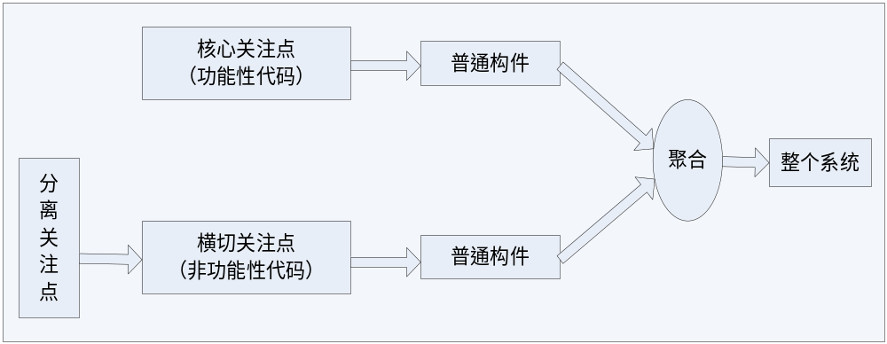图2.1 基于CAR构件的AOP聚合模型
Elastos上的AOP技术由：“方面”构件（Aspect）、聚合（Aggregation）和上下文环境构件(Context)三部分组成。Aspect对象是实现聚合必要条件，聚合是上下文环境实现的基础。这三大要素完成了“关注点”,即“方面”的设计和织入^{[32]}的规范，从而构成整个AOP技术的体系结构。与现有及传统的AOP技术不同的是，基于CAR构件扩展后的AOP思想从更高一层抽象出“横切关注点”的概念，不是用简单的类对象而是用“方面”构件来封装“横切关注点”，通过引入聚合的概念，使得横切关注点的织入相对利用代理和存根进行截取的传统方法，更加简单，极大的提高了织入的效率。
在Elastos中，Aspect构件是一种特殊CAR构件类实现，Aspect对象的特征是可以被其它构件对象聚合，该构件类必须实现IAspect接口。Aspect构件对象就是实现了IAspect接口的构件对象。在Elastos中，一个典型的Aspect构件类定义如下所示：
例如AspectDemo.car文件中：
module
{
interface IFoo{
FooHello();
}
interface IBar {
BarHello();
}
aspect AFoo {
interface IFoo;
}
class CBar {
interface IBar;
}
}
在上例AspectDemo构件中，Aspect关键字后面是Aspect构件类类名，类名后面“{}”中，是该类的定义。AFoo被定义为Aspect的构件类，类中又定义了 IFoo接口。
当一个构件对象进入一个新的上下文环境时，它可以自动聚合该上下文所具有的属性即“方面”，比如错误处理、安全检测等。当离开该上下文环境时，所具有的属性也自动拆卸掉，这些操作对客户而言是完全透明的；同时也可以动态地根据程序的运行需要来聚合该上下文所具有的属性。完成聚合后，该构件对象将同时拥有本身和上下文属性所具有的接口方法。
可以看到，Elastos提供了一种基于二进制的AOP的实现^{[14]}，能够灵活的实现基于构件级别的代码的动态插入、拦截，从而能提供构件的动态组合、扩展，以及实现各种其它功能。基于CAR的AOP技术使用户能够在完全不用修改源代码的情况下简单、方便地动态聚合两个CAR构件类，从而生成一个具有两个CAR构件类所有接口实现的新构件类；亦可支持用户动态地在一个构件接口的实现方法前面或者后面插入另一个构件的接口方法，或者用一个构件的接口方法的实现取代另一个构件接口的某个方法的实现等等。基于CAR构件的AOP编程模型具有随时聚合、随时拆散的特点，是真正的面向方面的编程。

2.4 相关图形概念
2.4.1 RGB颜色空间
颜色通常是使用一定范围内的几个颜色属性来描述。我们可以把这些属性看作是坐标空间里的坐标，每一个单独的颜色对应空间里的一个点。这样一个用于描述颜色的空间叫做颜色空间^{[33]}。
在计算机显示器制造业中，颜色通常用红绿蓝三原色的不同组合来描述。我们可以把颜色看成三维空间中的一个点，坐标就是这三种成分，这被称为RGB颜色空间。
RGB颜色空间被认为是一个加成的空间。以24位表示一种颜色为例，原点（0，0，0）表示的颜色是黑色。加上所有的红色成分，它将变成红色（255，0，0），再加上所有的绿色成分，它将变成黄色（255，255，0），最后加上所有的蓝色成分，它将最终变成白色（255，255，255）。
2.4.2 像素格式
像素格式^{[26]}描述了RGB 各分量的比重。在显卡的数字世界中，这些成分通常使用0到255的整数表示，占用8位（1个字节）的内存。如果采用这种方式，那么一种颜色就需要3个字节，红、绿、蓝各占一个。24位的RGB数字颜色空间可以表示16777 216种不同的颜色。
对于15位的高色彩帧缓冲区，每一种主色都使用5位表示。每个像素保存在16位的字中，其中最高位没有定义，其后是5位红色和5位绿色，最低的5位表示蓝色。这种15位像素格式用5:5:5来表示。15位彩色帧缓冲区可以描述32768种颜色。
16位高色彩格式在15位格式上略微进行了改进，不再浪费高16位字的最高位，由于人眼对绿色最敏感，所以绿色使用了6位。16位帧缓冲区的每个像素仍然只使用一个16字，通常采用5:6:5的格式。
与真彩色帧缓冲区相比，使用高彩色像素格式，可以让我们使用较少的内存在很高的屏幕分辨率下提供足够多的颜色^{[12]}。例如，只有2MB内存的视频显卡在16位模式下能够支持高达1152*864个像素。其缺陷在于帧缓冲区的访问时间。把一个24位RGB格式的彩色像素写入高彩色帧缓冲区不是简单的内存存储或者复制，而是需要把8位的颜色成分压缩成5位或者6位，按照像素格式把这些分量组合起来，然后再读取数据。把高彩色帧缓冲区内的像素转换成24位RGB格式，需要取出每个颜色成分并增加到8位长。
在32位表示颜色的像素中，高8位通常被用来作为透明度成分。透明度成分通常称为alpha通道。它规定了源像素在绘制到目标表面时对目标像素的影响程度。Alpha通道的最小值0表示像素是透明的，不需要绘制到目标表面上。8位alpha通道的最大值255表示该像素是不透明的，应该完全覆盖目标像素。位于这两个值之间的值则意味着，新的目标像素应该由源像素和原来的目标像素的加权和计算得到。
各种像素格式如图2.2所示：
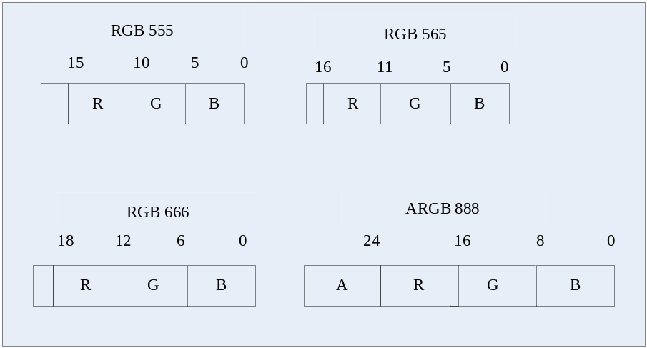
图2.2 各种像素格式示意图
2.4.3 Layer
Layer^{[26]}体现了显卡中层的概念，现在的显卡大都不止一层。以目前的Intel显卡为例，一共分为四层：光标层、Baseplane、Overlay1和Overlay2，它们之间的叠加关系如图2.3所示。
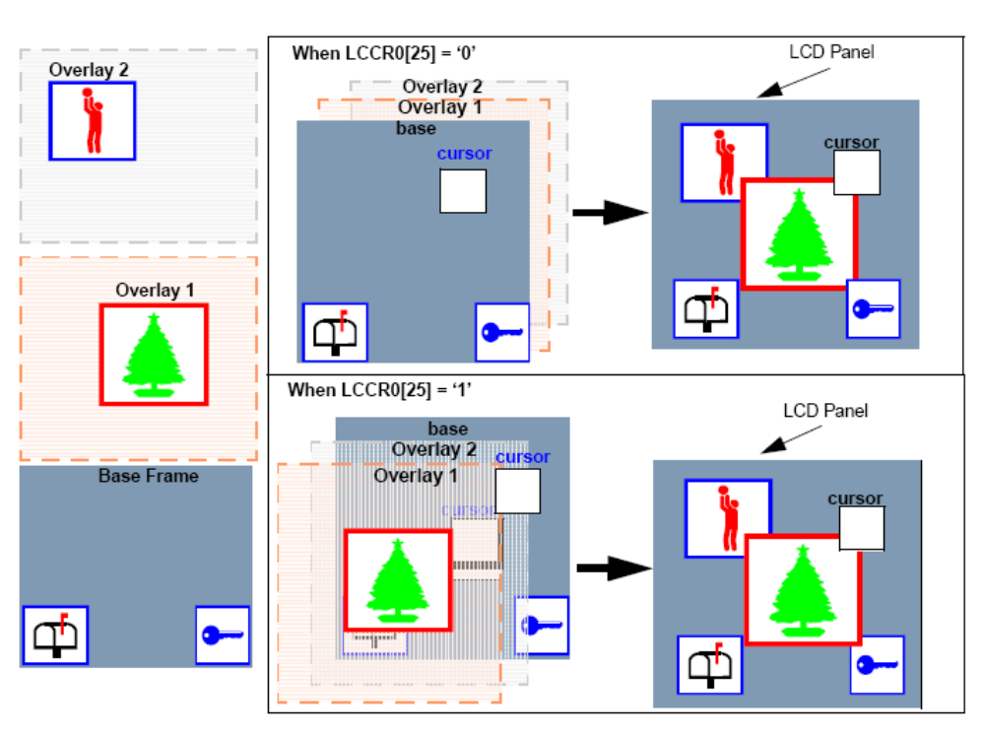
图2.3 显卡的显示层
光标层固定处于最上层，不为用户所用，其它三层可以被用户使用，并通过对于传向显卡驱动的标志参数进行不同的设置，可以得到不同的叠加关系。

第3章 Elastos图形系统的研究
本章深入研究了Elastos上图形系统的架构设计，各层的详细实现，以及重要的事件回调机制，为后面动画UI系统的设计奠定了基础。

3.1 整体架构
图形系统是Elastos操作系统的一个子系统，负责在屏幕上绘制像素、文本和用户界面（包括窗口、菜单、对话框）等。它还负责和硬件设备的通信，所以在Elastos操作系统上编写图形应用程序时，应用程序不需要直接访问硬件设备。
从整体上看，Elastos图形系统采用CAR构件技术分层设计，层次结构如图3.1所示。底层是图形引擎，其中包括了窗口系统必不可少的各个模块，负责创建Window（实际对应上层Form）、收发消息、以及窗口的buffer管理等；中间层是GDI层，处于顶层控件与引擎进行绘图及窗口处理的交互中间态，同时也提供一些独立的API实现绘图操作；顶层是继承自IControl接口的各类控件，即编程接口，其中Form是一个特殊控件，它是其它控件的父控件，并负责对其它控件进行消息的分发管理。
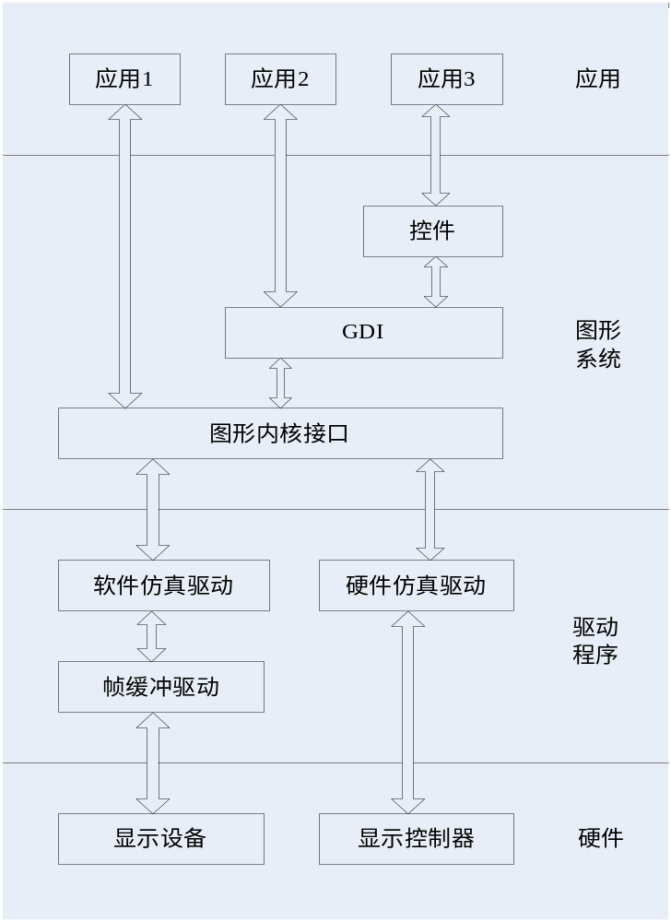
图3.1 Elastos上图形系统的架构
从上图可以看出，内核接口作为底层图形引擎为绘图引擎和控件组件提供了底层服务。控件层作为UI控件构件为应用程序的UI Application提供了应用界面服务。系统中包括的控件可以是直接对内核的包装，也可以是对内核的一次封装。例如Form可以直接调用内核中的IWindow，是对IWindow的一层封装；而控件中的所需要进行的绘图操作需要绘图引擎中的Font、Image等的支持。

3.2 引擎层
引擎是一个图形系统的核心部分，其中包括硬件驱动的抽象层、消息队列管理、窗口管理和显示管理。它是图形系统运行所必需的，其中对驱动层的抽象和消息的分发管理是图形引擎的关键部分。
图形系统和硬件部分消息的传递主要靠驱动来完成。根据目前在手机上的应用消息分为两类，第一是关于触摸屏的消息，分为MouseMove、MousePush、MouseUp和MouseDown。另一类是来自键盘的消息，分为KeyPush、KeyDown和KeyUp。
引擎与上层Form之间的消息通信通过EventBuffer^{[15]}传递。从硬件传送过来的消息通过引擎的处理，被送入EventBuffer排队，通过当前线程内的消息循环被取出进行相应的处理。
从不同的角度，可以将图形系统分为两层。
首先，在硬件的层面上，可以分为Layer层和Window层。Layer层是对显存的抽象，由于目前的显卡不止有一块显存，通常，Layer层定义为第一块显存，Window、Font、Image、Surface的创建都是由这一层来完成的，也就是为这些对象分配一块内存。
其次，从是否面向用户的角度，可以分为Layer层和Form层。简单来说，Form和Window只是一块内存不同角度的描述。Window涉及到对窗口的管理、事件的分发，而Form是与用户交互的界面，同时Form也负责其上控件和绘图操作的管理。可以说Form是对于Window的包装，包装后对用户可见。
引擎的功能主要包括窗口的管理，窗口的绘制和消息队列的管理等，引擎结构如图3.2所示。
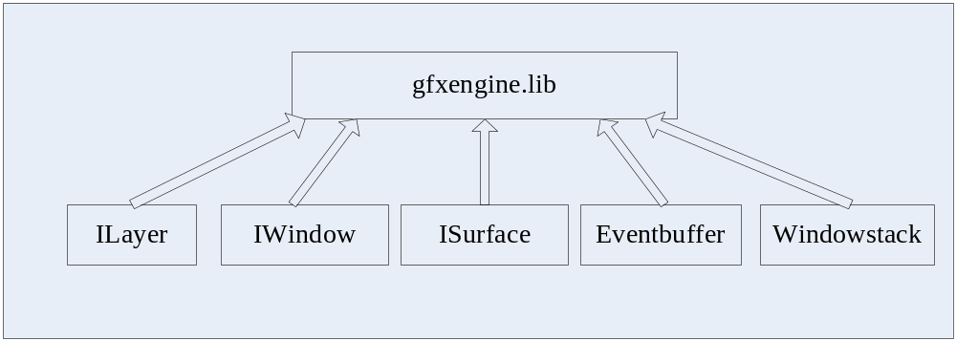
图3.2 图形引擎接口示意图
1、窗口的创建和销毁
引擎中由CreateWindow()创建窗口。CreateWindow()可以创建用户定义属性的窗口，包括窗口大小、像素格式、窗口属性等。函数返回一个窗口指针，用于以后的窗口操作。由于窗口上的绘图操作都是在对应的Surface上进行的，所以与CreateWindow()对应的还有CreateSurface()方法，用于创建Window对应的Surface，与CreateWindow()类似的是，创建Surface时也可以指定一系列参数，包括Surface的大小和像素格式等。
Layer通常有三层可用，不同的Layer在硬件中对应了不同的显存，这是由驱动层负责处理的。图形引擎需要根据用户的指定参数确定当前使用的Layer是哪一层，在用户要求切换显示层之前，所有的绘图及创建窗口操作都在该Layer上进行。由此可见，上述一系列创建Window以及Surface的操作都应由Layer完成。
同一线程的窗口拥有父子关系，首先创建的窗口默认为父窗口，当父窗口被销毁时，子窗口同时被销毁，处于不可用状态。
2、在窗口中绘图
每一个窗口对应一块内存，即Surface，在窗口内绘图就是将相应的图像内容填入Surface内存中。当然，首先要将像素格式转换为目的显存支持的格式。这一系列转换格式及写入内存的操作都是引擎处理的重点。
3、消息队列的处理
图形系统不直接与硬件交互，通过驱动层与硬件交互。图形系统的消息除了来自驱动层传入的触笔和键盘消息，还来自窗口的变换等，例如，窗口的切换和拖动将触发重绘消息；如果用户使用了定时器，还存在定时消息的处理等。
- 窗口的绘制
屏幕上出现多个窗口时，就存在Z序处理问题，并且其中某个窗口的重绘问
题也是Window关注的重点。
5、与硬件无关
由于硬件显示的差异性和多样性，图形引擎还需要处理多种像素格式之间的转换，以适应各种不同的显示硬件。
引擎接口定义如表3.1所示：

表3.1 图形引擎接口表
接口名称 | 接口描述
ILayer | 负责Window和Surface的创建、Surface的配置、Layer透明度的设置等。
IWindow | 负责Window的显示、隐藏、移动、定时器的设置与销毁、透明度的设置、向消息队列增加新消息等。
ISurface | 负责简单的图形绘制以及窗口信息的获得等。
eventbuffer | 负责管理消息，包括增加消息、获取消息等处理消息的操作。
windowstack | windowstack负责窗口的管理，多个窗口创建后以队列形式被管理。窗口的抬起、切换等会引起窗口重绘，窗口的创建、销毁、移动、抬起等都需要在windowstack中留下“记录”。

3.3 GDI层
GDI层是为了绘制图形而提供的，实质是对引擎图形绘制的包装，提供给用户绘制简单图形的API。图形系统提供给用户的绘图接口ICanvas基本上是对于ISurface接口的包装。Surface仅仅是一个新的概念，其实在内存中，它和Form共用一段内存。应用程序中的绘图操作，都是对这段内存进行的。从字面意思上，我们可以将Surface理解为层。在Surface上，还可以获取子Surface，进行同样的操作。体现在内存中，就是在这段内存中取出一块分给子Surface。以此类推，体现在屏幕上，就是一个图形层叠的关系。
目前在手机上，由于功能需求不高，图形系统支持的绘图操作并不多，但已经可以满足手机功能的需要。我们在GDI层移植了Cairo，CxImage两个库。目前ICanvas和IPattern中的大部分绘图操作都是对Cairo的封装。
绘图引擎Elgrafix.dll提供四个接口，如图3.3所示：

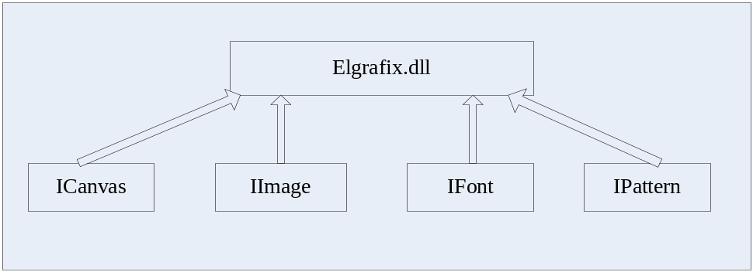
图3.3 GDI引擎接口
GDI接口描述如表3.2所示：
表3.2 GDI引擎接口表
接口名称 | 接口描述
ICanvas | 绘图接口
IImage | 图片接口
IFont | 字体接口
IPattern | 纹理接口

3.4 控件层
控件层处于图形系统的上层位置，与用户直接打交道，为开发各种手机应用界面提供了大量方便易用的API。
由于多个控件都具有一些共同功能，例如重绘背景、处理鼠标键盘消息等，所以我们为控件的实现设置了父类Control，负责设置基本风格背景以及基本的鼠标键盘消息处理等公共方法，其它控件为子控件，继承自该父控件。
Control负责管理各个控件、负责控件之间焦点的切换等。当用户创建了某些子控件后，将以树形结构保存于Control中，保存父子关系，用以进行焦点切换等操作时的控件查找工作。控件层的接口层次如图3.4所示：
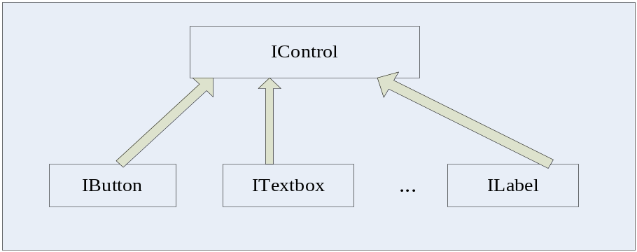
图3.4 控件层接口层次图
其中IControl接口为公共父接口，主要负责控件文字变换、背景颜色变换、背景图片设置、控件的显示与隐藏等。
在我们的系统中，Form是一个基本的显示单位，相当于一个Window。它可以被看成一个容器，或者是各控件的父控件。考虑到嵌入式设备的需要，我们并不是为每个控件分配独立的Buffer，而是让各个子控件都绘制在Form这个父控件上，与Form共享一块Buffer，这样节省了大量内存。Form与底层引擎的Window所对应，除了以窗口形式显示在屏幕，用作各控件的容器之外，还负责接收底层引擎发送的消息并分发给其子控件。
控件层最重要的功能是响应用户输入、与引擎交互、进行事件分发和处理。与Windowstack对Window进行消息分发类似，在上层控件，Form作为其它控件的父控件，也担任着分发控件事件的任务。这是由于Form实际对应着底层的Window，当消息从驱动传上来后，首先被定位到某个Window，此时也就定位到了某个Form，Form收到消息后，判断应该分发给哪个控件。
Form分发消息的标准同样是根据消息的坐标，判断该坐标落在哪个控件范围内，然后还要判断该控件是否处于可用状态，从而判断是否将消息发给控件。正如我们在引擎事件管理部分讲到的一样，窗口对于鼠标和键盘消息的处理存在特殊情况，Form在分发消息的时候，也要考虑这些问题。比如，Form会将已注册的加速键留给自己处理而不是分发给控件。Form中最重要的事件处理方法是EventCallBack()事件处理函数。其核心代码如下：
ControlHelper->ControlHelper_FindMovableControl(&pIControl);
ControlHelper_MapPointTo(pIControl, event.relatex, event.relatey, &x, &y);
//根据坐标映射，得到相应的控件接口指针
…
switch (event.type) { //根据事件类型做相应处理
case WindowEventType_MouseUp:
if (pIControl == m_currentFocusCtrl) {
IMM_OpenIMM(ImmOpenMode_Touch);
IMM_ShowIME(pIControl, event.relatex, event.relatey);
}
controlHelper = IControlHelper::Probe(pIControl);
if (controlHelper) {
controlHelper->OnMouseUp(x, y, event.modifiers);
}
break;
case WindowEventType_MouseMove:
controlHelper = IControlHelper::Probe(pIControl);
if (controlHelper) {
controlHelper->OnMouseMove(x, y, event.modifiers);
}
break;
case WindowEventType_MouseDown:
controlHelper = IControlHelper::Probe(pIControl);
if (controlHelper) {
controlHelper->OnMouseDown(x, y, event.modifiers);
}
break;
case WindowEventType_MousePush:
…
break;
case WindowEventType_MousePushUp:
…
break;
…
…
case WindowEventType_ControlEvent:
switch (event.keySymbol) {
…
default: break;
}
break;
default:
break;
}

3.5 回调机制
回调机制是系统的重要组成部分，基于回调机制的编程模型大大简化了用户的编程复杂度。不仅如此，该机制还避免了以往编程模型中，每个窗口都需要维护一个循环来检查是否需要响应事件的问题，使得系统易于扩展到分布式的系统应用。在本系统中，每个控件都对应了自己的事件，各个控件还有一些公共事件。下面我们就对控件的事件处理进行介绍来进一步说明回调机制的实现原理。
1、控件对于事件的定义
我们以点击一个Button为例，点击所产生的就是一个MouseDown和一个MouseUp消息，引擎从驱动获取消息，并通过一系列处理传给目标控件。控件接受到事件后，会进行一些控件自身的处理，例如重绘、刷新等等。除了进行这些操作，Button还负责在MouseUp的处理工作进行完之后，触发一个提供给用户使用的Click事件，如果用户希望在Click发生时进行一些处理，并且已经将处理的细则（一个函数）注册在系统当中，那么此时Click事件的触发将调用用户注册的这个函数，用户会得到自己想要的效果。
分析上面这个过程，硬件能够产生的消息无非是键盘和鼠标的消息，Click这个事件对于硬件来说是不可见的、不存在的，它只是控件层对于Mouse事件的一个封装而已。硬件对于点击鼠标只是发送了MouseDown和MouseUp消息，为了用户使用方便，系统在处理MouseUp消息后发送一个Click事件，Click事件在这个时候被触发，实际上就是对MouseDown和MouseUp的一个模拟和封装，对于用户来说，不需要考虑MouseDown和MouseUp，只需要使用Click就可以了。
除了这种简单的封装，系统还对一些常识性的，用户默认接受的事件进行了封装。例如Listview控件，当我们将某一项设置为选中项时，将会产生Select事件，即选中Listview中的某一项，用户可以使用Select事件，定义自己需要的针对该事件的处理函数。同样，对于硬件来说，并不存在Select事件，只是上层将底层的Mouse事件包装成了一些常用的、常识性的事件，方便提供给用户进行开发。
2、回调机制
总体来说，回调机制是客户端在服务端注册事件，服务端在接收到事件后发给客户端，触发客户端调用对该事件的回调函数^{[19]}的机制。回调机制的示意图如图3.5所示：
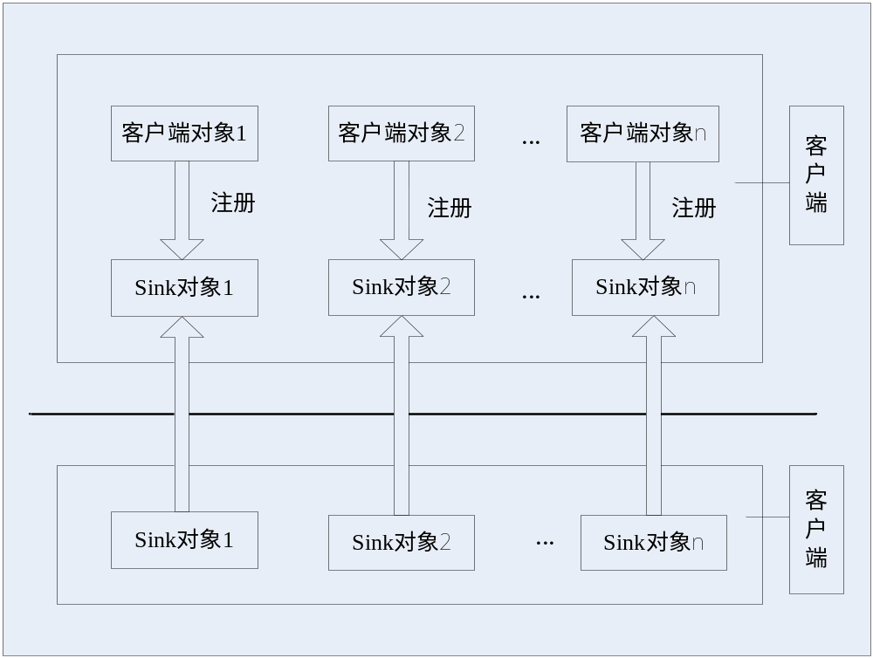
图3.5 回调机制简单示意图
客户端应用程序中定义了事件响应函数(称为回调函数)，并使用相应的方法将回调函数注册到系统中，即把回调函数的指针保存在一个CallbackSink^{[36]}对象的代理容器中。系统会为每一个注册了回调函数的对象生成一个Sink^{[36]}对象，在其中以一个队列的形式保存了该对象的所有回调函数的指针。
服务端的对象容器同样使用链表形式保存Sink对象的指针，在调用回调函数处理对应事件时，服务端通过链表记录判断对应的回调函数注册在哪个Sink对象中，并向其发送消息，该Sink对象将遍历相应接口方法的回调函数队列，执行该事件对应的每一个回调函数。
控件集的CAR文件中的类中包含回调接口的声明。回调接口用于向系统注册各个事件的回调函数。将控件的共同事件和方法提取出来，形成IControl接口，其余的控件接口都继承自IControl，并包含自身特有的事件和方法。
一个应用中注册了回调的控件对象都对应了一个Sink对象。应用程序注册的回调函数被保存在对应的Sink中。当产生一个硬件消息，引擎根据消息参数判断将消息交给某个Form，Form再根据规则找到相应的接收控件，控件也许会先做一些自身的重绘处理，例如换肤，然后根据消息类型判断是否需要激发某事件，例如上面我们说到的Button的Click事件。当Button收到MouseUp消息时，将激发Click事件。此时客户端的Sink会判断该构件是否注册过回调函数，如果找到则调用该回调函数。在一个应用中，控件的某个事件可能注册了多个回调函数，函数指针以队列的形式保存在该控件的Sink对象中，当服务端激发对应的事件时，会依次调用该队列中的所有回调函数。
使用事件机制的图形系统避免了Windows应用程序中对大量无用消息的判断^{[33]}，而是根据用户程序注册的Event处理函数，有针对性和目的性的发送消息，从而节省了大量的时间，更加适用于网络环境。
事件机制中服务端与客户端的划分不仅对用户屏蔽了不同进程不同机器间函数调用的区别，也在一定程度上降低了服务与客户端的耦合度，同时，由于耦合度的降低与接口的固定不变，也方便了模块的升级。

第4章 基于AOP的动画UI系统的设计
动画UI系统具体表现为带特效的控件，打破传统的面向对象观念，我们可以把控件的动画作为一个个“横切关注点”提取出来，它们是程序的某些“方面”，而并不是问题域的中心。这些关注点往往是跨问题域的，并且要求有可重用的解决方案，这正是AOP编程模型的重点。本章详细研究了基于AOP的动画系统的设计方案。

4.1 相关名词解释
动画UI系统中相关名词解释如下：
表4.1 动画UI中名词解释
像素 | 图像的基本单位，对应于屏幕上的一个点。
图像 | 位图的存储单位。
图层 | LayerManager中的每个渲染单位，对应一块Buffer中的位图所表示的内容。
组 | LayerManagerEX中的图层的集合叫一个组，实际对应一个子LayerManager，可以对某一组进行整体操作。
虚拟区域 | LayerManager所能管理的区域大小，范围为整形32bit，x, y都为：-2147483648 ~ 2147483647
无效区域 | LayerManagerEX中需要更新的区域，比如改变一个图层的透明度会使得整个图层所在的区域无效。无效区域可以为多个不相交的矩形。（如果有重叠，内部会自动合并）。
帧 | 动画中的每一幅图象称为一帧
EASEIN | 动画开始逐渐加速
EASEOUT | 动画逐渐减速直至结束
FPS | Frame Per Second，即每秒钟动画的帧数

4.2 动画系统的模型设计
4.2.1 AOP的引入
在传统的图形系统中，控件不带动画表现, 主要完成的任务是事件响应和静态显示。而在Elastos上的图形系统中，能够实现丰富的动画特效是其一大亮点，为了创造更好的UI用户体验，大量的UI动画将用于交互界面中。
在现实的具有动画形式的应用开发中，我们期望一个控件所表现的动画可以由用户任意定制，而且在不同的应用中同一个控件的动画可以有不同的表现形式。为了达到控件的动画效果可以不断地变化的目的，必须形成一种将基本控件和动画效果动态结合的机制来构造出带有动画的控件，也就是说，将控件与动画表现分离开来。
在目前面向对象的编程模式中，仅仅用类的思想来分析和实现软件系统，不能有效地表示软件系统的关注点。应用程序中通常会掺杂一些代码片断来处理程序的某些“方面”，而它们并不是问题域的中心。这样的“方面”往往是跨问题域的，并且要求有可重用的解决方案^{[38]}。当我们建立一个系统以满足多个需求，通常会将系统模块化，然后将多个模块分别完成。比如，在手机解决方案中，大致可以分类为UI模块和应用逻辑模块，其中应用模块的核心关注点是应用的逻辑，而界面上的动画表现则是UI模块的关注点。通常来说，相同的控件动画表现可能出现在多个应用模块中，我们称这种跨多个模块的关注点为“横切关注点”。使用现有的编程方法，“横切关注点”会横越多个模块，结果是使系统难以设计、理解、实现和改进。AOP作为一个基于构件技术的面向方面的软件开发模型，能够很好地分离系统关注点，从而提供模块化的“横切关注点”。AOP将“关注点”封装在“方面”中，将这些操作与业务逻辑分离，使程序员在编写程序时可以专注于业务逻辑的处理，将贯穿于各个模块间的“横切关注点”自动耦合^{[17]}进来，由此能够改善系统逻辑、降低软件开发难度、提高软件开发质量和提高软件重用性^{[28]}。在动画设计中引入AOP模型，将动画表现作为控件的一个“方面”(Aspect)，而控件作为另一个构件，那么基本控件就有了多种不同的动画形式，能够在不同动画Aspect “方面”构件之间进行切换。
从其本质上讲，AOP使用一种松散耦合的方式来实现独立的“关注点”，然后组合这些实现来建立系统。用它所建立的系统是使用松散耦合的，模块化实现的“横切关注点”来搭建的^{[18]}。与之对照，用OOP建立的系统则是用松散耦合的模块化实现的“一般关注点”来实现的。在Elastos上，基于CAR的AOP机制使用户能够在完全不用修改源代码的情况下简单而方便地动态聚合两个或多个CAR构件类，从而生成一个具有两个或多个CAR构件类所有接口实现的新构件类；亦可支持用户动态地在一个组件接口的实现方法前面或者后面插入另一个组件的接口方法；或者用一个组件的接口方法的实现取代另一个组件接口的某个指定方法的实现等等。比如一个或多个功能构件与一个“方面”构件聚合，可以使不同的功能构件在某一方面上具有相同的行为和属性。CAR的AOP编程模型由“方面”（Aspect）、动态聚合（Dynamic Aggregation）和上下文环境 (Context)组成。Aspect对象是实现动态聚合的必要条件，动态聚合是上下文环境实现的基础。Elastos提供了一种基于二进制的AOP的实现，可以保证控件在不同的情况下，实现多种不同的动画表现。
4.2.2 动画Aspect构件和CAR构件的聚合模型
我们把UI的动画效果作为“横切关注点”提取出来，作为Aspect构件，控件构件和动画Aspect构件形成一种动态结合的方式，即基本控件没有动画, 但是只要聚合了某种动画效果Aspect，则成为一个带动画的控件。在需要的时候，它们可以随时聚合，随时分离，不仅使得基本控件和动画效果可以独立开发，而且大大提高了控件的可扩展性。控件和动画的聚合示意图如图4.1所示：
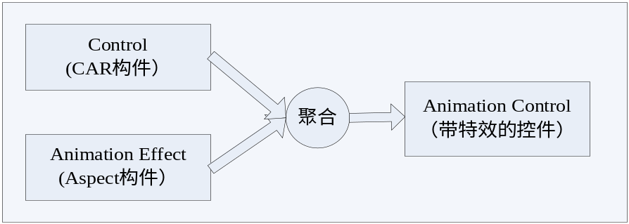
图4.1 控件和动画的聚合示意图
采用这种设计，在具体的应用中，应用逻辑和动画开发可以独立进行。独立设计完成的普通构件（即CAR构件）和动画构件（即Aspect构件）可以通过聚合的方式得到应用程序的动画效果，并且不同应用中的动画构件和普通构件也可以互相聚合，提高了代码的重用性。带AOP动画的应用程序如图4.2所示：
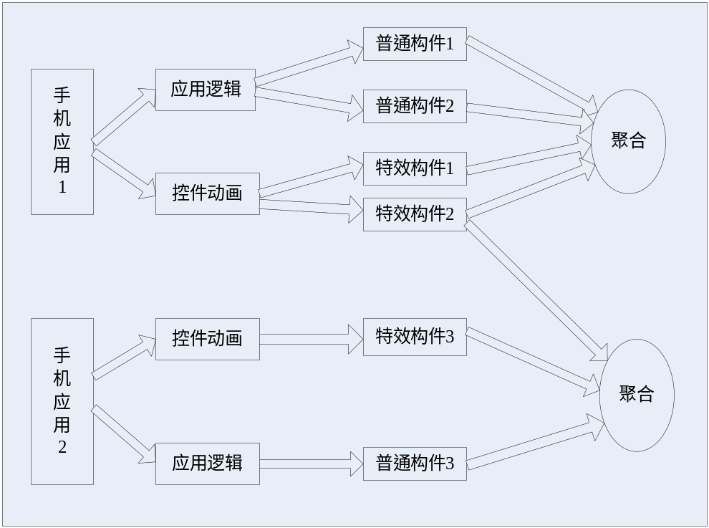
图4.2 AOP动画应用的示意图
动画构件和基本控件构件是独立开发的，如何将这两类构件结合起来是一个关键的问题。说到底，这个问题可以转化为Aspect“方面”构件和普通CAR构件的聚合问题。下面我们详细分析这两种构件的聚合方式。
在Elastos中，由于CAR构件能够自描述，并且能够在运行时动态链接，把横切关注点设计成“方面”构件就可以具有CAR构件的这些特性，因此能够基于构件技术提供网络服务，实现对构件的动态编程。举例来说，我们能够将脚本语言和构件技术结合在一起，由于脚本是动态的、解释执行的，有了元数据，脚本语言就能在运行时将其获取出来选择构件，在进入不同的上下文时按需要织入“方面”，创建满足不同需要的构件对象。
“方面”构件是一种特殊的构件类实现，“方面”构件对象的特征是可以被普通构件对象聚合。在实例化时，可以由上下文环境构件负责聚合到普通构件，也可以在运行时动态聚合到普通构件中^{[16]}。
在基于CAR构件的AOP模型中，我们规定只有“方面”构件对象才可以被聚合。根据这个特性，一个可被聚合的Aspect对象必须实现两个接口，一个用于委托的IObject接口 ，一个用于实现真正的IAspect接口，也就是委托和非委托接口，且非委托接口并不从IObject接口继承。Aspect构件对象模型如图4.3所示：
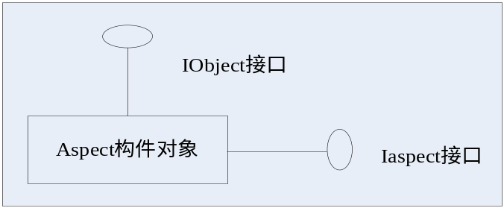
图4.3 Aspect构件对象模型
Aspect对IAspect的实现是真正意义上的IObject实现，而对IObject接口的实现只是进行简单的转接。当Aspect构件对象作为一个独立的构件对象存在时，对IObject的方法调用将会完全转接到IAspect接口的对应方法上。如果Aspect对象被其它构件对象聚合，对IObject的方法调用则会被委托给聚合对象,聚合对象保存Aspect对象的IAspect的接口指针，用于Aspect对象的真正查询接口（QueryInterface），从而找出用户需要的接口并返回物理指针变量^{[14]}。Aspect构件对象聚合前后的设计模型分别如下图4.4和图4.5所示，图中m_pAspect是外部对象保存的Aspect对象的IAspect接口指针。

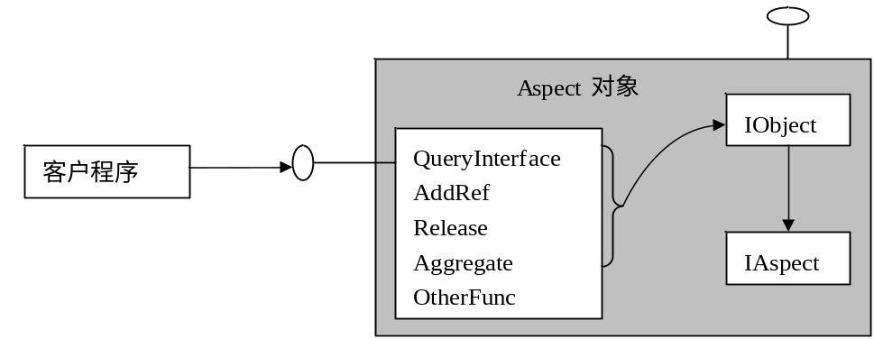
图4.4 Aspect对象在非聚合的情况下接口示意图
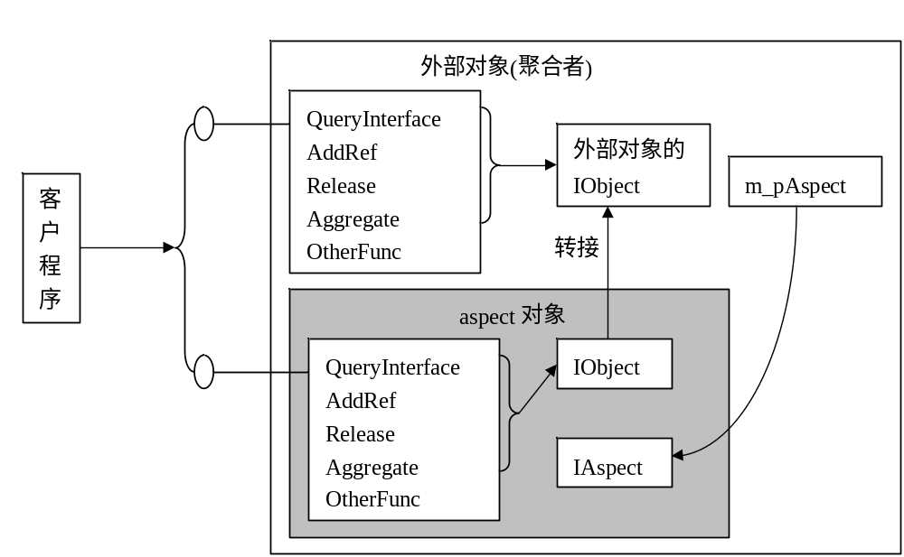图4.5 Aspect对象在聚合的情况下接口示意图
另外，CAR构件技术里不允许一个Aspect构件类包含回调接口。Aspect对象不但可以被其他构件对象聚合，而且它也可以聚合其它Aspect对象。
对于用户来说，所需要关注的是聚合（Attach）和拆卸（Detach）两个方面：
1、Attach
如有一个构件对象A(构件类为CA)和一个Aspect对象B(构件类为AB)，对于构件A的编写者来说，在构件对象A里如果要聚合Aspect对象B，那么只要通过如下方法就可完成聚合任务：
使用Aspect对象的Attach 函数使Aspect对象被其它构件类对象聚合，其函数声明如下：
ECode AAspect::Attach(IObject* pObj);
在调用Attach方法期间，会自动调用如下函数，用户可重载它来满足对对象进行控制的需要：
virtual CARAPI OnAspectAttaching(PObject pAspect) //对于每个class类，聚合时调//用。
2、Detach
使用Aspect对象的Detach函数可以使Aspect对象被已聚合它的构件类对象拆卸，其函数声明如下：
ECode AAspect::Detach(IObject* pObj);
在调用Detach方法期间，会自动调用如下函数，同样用户可重载它来满足对对象进行控制的需要：
virtual CARAPI OnAspectDetaching(PObject pAspect) //对于每个class类，拆卸后调//用。
在我们的动画中，Control 是主体，AnimationEffect是Aspect，实例代码如下所示：
ec = New(caption, style, width, height, &pCtrl);
ABaseEffect::Attach(pCtrl); //聚合
IAnimationEffect *pEffect = IAnimationEffect::Probe(pCtrl);
pCtrl ->Detach();
在聚合过程中，不是任何一个控件和任何一个动画都可以无条件的结合在一起。对于动画来说，在聚合过程开始时会首先调用OnAspectDetaching()函数，在此函数中用户可以对控件进行相应条件的限定，比如当一个Button和一个动画进行聚合时，在动画中可以设定当前能做该动画的Button需要满足的条件是宽度和高度都大于50。在具体的应用中，可以根据不同的情况设置相应的条件，符合条件的控件会和动画Aspect构件进行聚合。
另外一方面，在控件这边也需要对特效进行条件限定。只有当两个方面都满足对方的条件时，两个构件才能聚合成功。这样当触发动画的事件发生时，就会产生控件的动画效果。
4.2.3 动画引擎的线程模型
现在来分析动画引擎的渲染方式。根据第三章的叙述，我们知道GDI层向控件层提供了绘图的基本方法，而且公共接口IContrl也实现了Update方法。但是控件的动画是要涉及到多层绘制的，如果将图层的渲染工作放到控件层实现，不仅大大增加了控件集的复杂度，而且不利于基本控件和动画效果的独立开发。基于上述考虑，我们将控件的绘制和图层的渲染独立开来，分别在两个线程中运行，而动画引擎与控件集分离，最终会打包在Elgrafix.dll中，如图4.6所示：
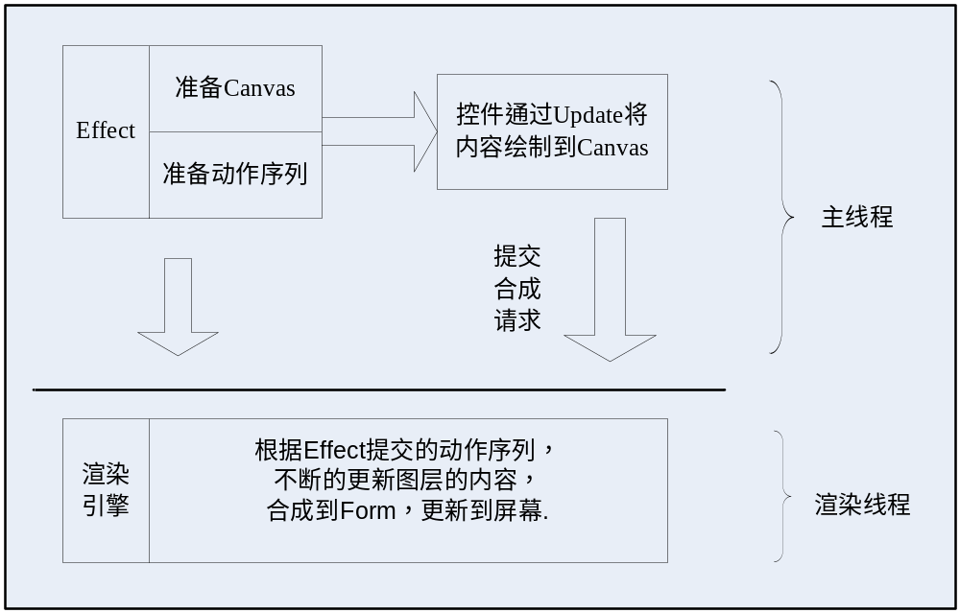
图4.6 控件动画的工作方式
动画会起一个线程，并在某个对象析构里再中断这个线程，由于每个线程都会握着Applet^{[1]}的引用，导致Applet析构不被调用，从而形成了循环引用。由于暂时“有线程不退出就无法析构用户的Applet” ^{[21]}这个问题还没有解决，所以，清理资源的工作尽量不要在Applet的析构里做，注册在AtFinish()中是一个好地方。

4.3 模块设计
根据上面的分析，我们将一个完整的动画UI应用分为基本动画类，渲染引擎和Aspect动画构件三个模块，下面分别作详细讨论。
4.3.1 动画类
动画类是每个动画动作实现的基本单位，具体实现了动画图层设置、用户事件响应、动画序列的设定等动作。我们在BaseAnimation中实现了几个基本的动画类，用户可以直接使用，也可以继承BaseAnimation或者对基本动画进行组合从而实现新的动画。动画类的构造函数主要用来进行动画所需资源及状态的初始化，它会调用渲染引擎中LayerManager的接口方法来设置动画图层，析构函数则用来销毁创建的资源。BaseAnimation.h文件见附录2所示。
动画类中的一个最重要的方法是UpdateAnimation，它是类中的一个虚函数。用户如果重新实现动画类则需重写该方法以实现新的动作。动画应用被触发时，各个动画类会被添加到动画管理器AnimationManager中，多个动画同时进行的关键在于AnimationManager依次调用各个动画类的UpdateAnimation方法。示意图如图4.7所示：
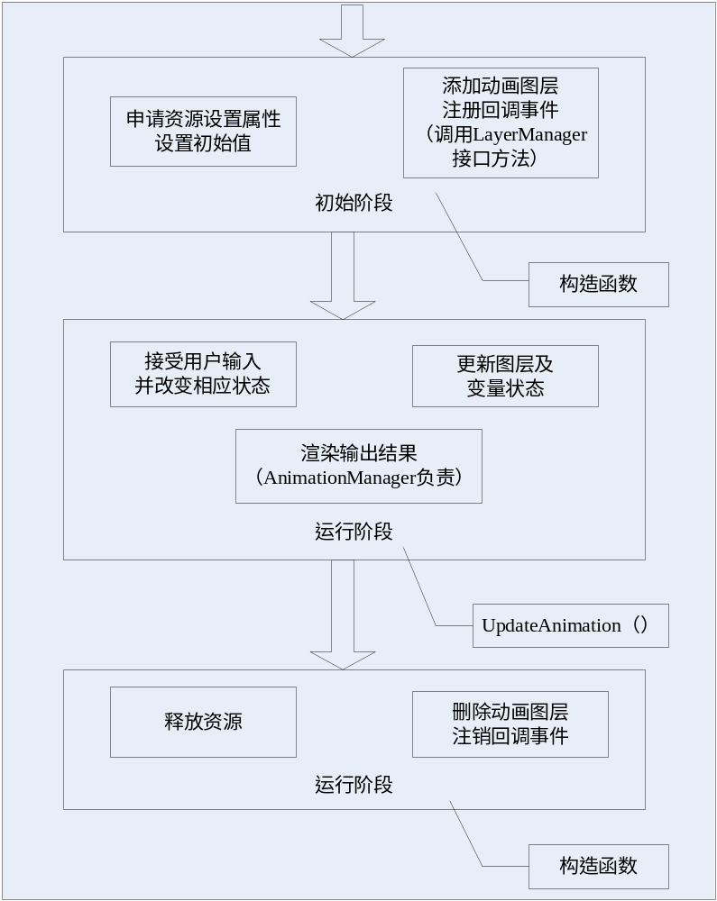
图4.7 动画类框架示意图
4.3.2 渲染引擎
由此，我们将动画引擎分为以下几个部分：
1、图层管理器LayerManager
LayerManager^{[23]}是渲染引擎的核心，主要对图层进行管理，然后渲染出由内部的图层所组合出的图象。渲染时按照图层的先后顺序由后向前渲染，并剪裁掉不可视部分，输出到指定Buffer，输出的时候还可以指定限制输出在Buffer中的位置和大小。具体功能如下：
（1）图层的添加
负责图层的创建，可以从现有Buffer中初始化，也可以从图片文件中读取。
（2）图层的删除
负责图层的销毁，资源的回收。
（3）图层位置的移动
图层的移动构成动画的基本操作元素，最简单的物体的运动就是依赖每帧设置代表物体图层的位置来实现。设置位置有绝对坐标和相对坐标两种方式。
（4）改变图层的整体半透明度
同样也是动画所需的基本操作，FadeIn淡入的实现依赖于每帧设置图层的透明度从0至255，FadeOut淡出则相反。
（5）改变图层的大小
动画所需的基本操作之一，比如ZoomIn、ZoomOut缩放效果。需要特别说明的是支持不等比的缩放，即纵横比可变化。
（6）设置背景颜色
用来设置最底层LayerManager的背景颜色，也可以把背景色设为无，这样就能把LayerManager的渲染结果合成到其他图像表面。
（7）改变图层的前后顺序关系
用来改变图层的Z序，主要有以下几种方法：LayerBringForward、 LayerSendBackward、LayerBringToFront、LayerSendToBack^{[34]}。
（8）获得图层的信息
用来获得图层的属性，比如图层的位置、图层的半透明度、图层的大小、图层的图像信息等，此调用为只读属性。
2、动画管理器AnimationManger
AnimationManager是动画引擎的控制核心，主要负责动画的添加、删除、开始、停止、帧数控制、以及外部事件的处理。AnimationManger内置已写好的Move、Flash、Stretch等动画类，用户可以直接加入使用。AnimationManager允许多个动画同时运行，如果多个动画的输出结果要同时显示，需要统一使用AnimationManager内部的LayerManagerEX进行渲染输出。
动画的渲染任务和主程序需要两个单独的线程来完成，渲染线程就由AnimationManager负责创建，此线程的生命周期内的全部事务完全由AnimationManager负责管理。
为了满足动画系统的需求，AnimationManager需要提供以下主要功能：
（1）动画的添加
向AnimationManager中添加新的动画，此动画为从CBaseAniamtion继承的动画类，其中的UpdateAnimation主要负责动画内容的更新。
（2）动画的删除
负责删除已经添加的动画并回收相应资源， 可以在任何时刻删除，包括动画运行时刻，需要注意多线程问题。
（3）动画的开始
添加AnimationManager中的动画处于就绪状态，还没有被调度运行，需要调用StartAnimation才能开始运行。
（4）动画的暂停和停止
和动画的开始配对使用，如果使用暂停则再开始会继续上次状态运行，如果是停止则重新开始运行。
（5）帧数控制
默认动画的帧数是60FPS，如果渲染速度超过60FPS则AnimationManager内部由FrameLimiter会限制帧数到60。FrameLimiter可以设定其它值以适应不同的场合。
（6）响应外部事件
如果有类似于键盘，触摸屏等事件发生，AnimationManager负责接收此消息，并把此消息分发给向它注册回调事件的动画。
（7）发送消息事件
用于AnimationManager和其他模块之间的交互，比如某动画完成之时需要发送消息通知其他模块以做出相应，可以采用回调或消息机制。
3、ControlAnimation
ControlAnimation用于联系Effect和Control。Control通过ControlAnimation拿到Effect的具体数据，注册AnimationManager。
各模块的具体实现见第六章。
4.3.3 Aspect动画构件
AnimationEffect是具体的动画，表现为Aspect构件。实际上，动画实现的原子操作是在动画类里面实现的。特效Aspect构件由用户开发完成的，是对动画类中原子动画操作的设置和组合。每一个动画需要Aspect特效构件和控件构件聚合实现，Aspect构件说到底也是一个构件，最终也表现为dll的形式。
Aspect特效构件一方面控制动画，另一方面和渲染引擎交互。因此，我们为其定义两个接口：
1、IAnimationEffectBuilder接口
该接口提供给上层控件调用，主要功能是注册触发动画的动作、创建和销毁做动画所需要的Buffer、在控件绘制开始和结束时提示Effect进行相应的动作、获得Effect中定义的对应控件某一特定层的Canvas、将Effect所定义的动画动作序列加入到动画管理器中、以及在控件Bounds变化时通知Effect进行对应的操作。
2、IAnimationEffect接口
该接口提供给使用Effect的用户调用，主要功能包括禁止和使能动画、设置和获得动画延迟开始的帧数、设置和获得动画动作的总帧数、设置和获得动画动作的方式等。
对于系统的用户来说，他们所要做的就是实现这些接口中他们所需的接口方法。
Aspect动画构件的详细接口设计见附录1。

4.4 设计要点
4.4.1 基本原则
我们在设计控件动画的时候，遵循以下三个原则：
1、父控件在做动画时，子控件要随父控件一起做动画
如果当前父控件Attach了某一个动画构件，那其上的子控件在父控件进行动画的过程中，也需要进行动画。比如一个父控件Panel，在其上有一个Label，在Panel Attach了MoveEffect动画之后，如果Panel的Move动画触发，那么其上的Label控件需要同时移动。
2、当前控件在做动画时，不影响另一个控件的Paint
如果多个控件各自在自已的区域内进行动画，并且存在其他控件没有动画，而是在进行自绘，那么不能对其产生影响。
3、多个控件在同时做动画时，不相互干扰
多个控件在其各自区域内进行动画时，各渲染过程相互独立，不存在干扰。
4.4.2 控件层次的划分和绘制
1、层次的划分
在实际的应用开发中，动画需要对控件不同的图层进行不同的动作^{[23]}。如果控件总体只有一层，那么单纯对于某一层进行动作，没有办法进行任何动画。因此，我们需要按每一个控件的基本成份，将其进行层次划分。比如，我们需要实现一个Label的文本层的发光动画，那么我们在做动画之前，就必需将Label的文本写在特定的层次，然后将该层提交给渲染引擎作为原始材料。在这个例子中，我们将Label控件划分为四层，分别是最底下的背景层、带箭头表示的符号层、显示文本的文本层、以及边框层。
数据结构表示如下：
enum LabelLayerID {
LabelLayerID_Background = 0x00000000,
LabelLayerID_Arrow = 0x00000001,
LabelLayerID_Text = 0x00000002,
LabelLayerID_Border = 0x00000003,
}
将这四层叠加，每一个层次进行合成得到的结果，就是一个完整的Label控件的显示效果。如图4.8所示：
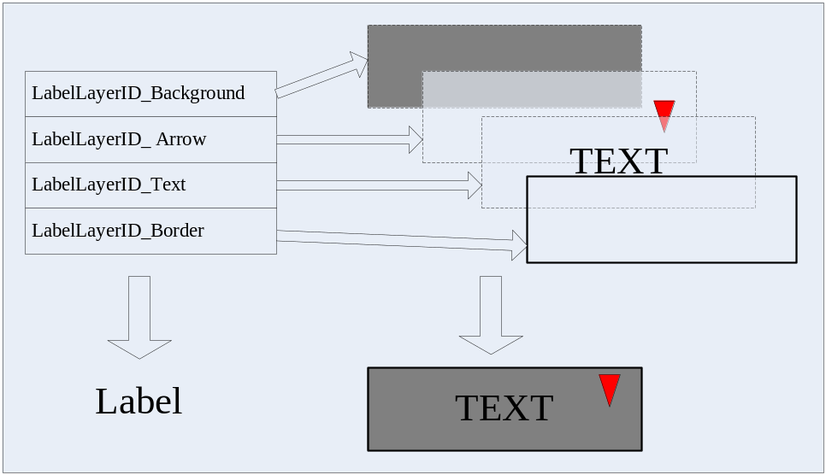
图4.8 Label控件的分层图
2、控件特定层的绘制
将控件的层次分好之后，下一个重要的问题是，如何将控件的不同层次绘制到不同的图层上。我们所采用的方法是在开始绘制某一个特定层时，由控件去询问动画构件，取得现在要绘制某一层的信息，然后由动画本身设置好目的地（即一块Buffer），再由渲染引擎负责具体的渲染和绘制工作。
具体过程是：
（1） 控件准备绘制某一层；
（2） 获得Effect接口，通知控件现在要绘制层的ID，从Effect取得分配好的Canvas；
（3） Effect根据动画的需要提供一个Canvas给控件，然后其控件将当前层的内容向上绘制；
（4） 当前层绘制完毕后，确定控件的所有层是否绘制结束，如果没有绘制完成，转向步骤（1），否则此次控件所有的层绘制结束。

第5章 图像数据结构和渲染算法
本章分析了图像数据的组织格式，并对动画引擎中所需要的图像混合算法和图像特效处理算法进行实现。采用双线形插值来实现StretchBlit操作，提升了动画的渲染品质，对高斯模糊和膨胀算法进行了深入研究，并加以适当改进，将算法中图像的2D卷积操作化为两个1D的操作，显著提升了效率。

5.1 相关的数据结构组织
5.1.1 像素的数据结构组织
像素包含了ARGB颜色信息，我们将其定义如下：
typedef struct TagPixel
{
unsigned char B;
unsigned char G;
unsigned char R;
unsigned char A;
} PIXEL
动画引擎中，所有的图像Buffer都采用此格式，如果是RGB24未用到A（即Alpha通道）的话，最高8位将置为0xFF用来和RGBA32的格式保持兼容。
位置坐标的数据结构定义如下：
typedef struct tagPosition {
int x;
int y;
} POSITION
5.1.2 图像的数据结构组织
对于描述图像数据Buffer的数据结构，我们采用以下方式：
typedef struct TagImage_C4A {
unsigned char* pData;
int nWidth;
int nHeight;
int nPitch;
int nImageType;
} IMAGE
其中pData为图像区域的起始地址指针，nWidth为图像区域的宽度，nHeight为高度，nPitch为整个图像的字节宽度，以便我们跳到图像的下一行, nImageType代表图像的类型。具体说明如图5.1所示。利用此数据结构我们可以很方便的描述一个图像Buffer中的一块或整个矩形区域。而IMAGE结构所代表的图像区域我们一般称为一个ROI (Region of Interest) ^{[10]}。
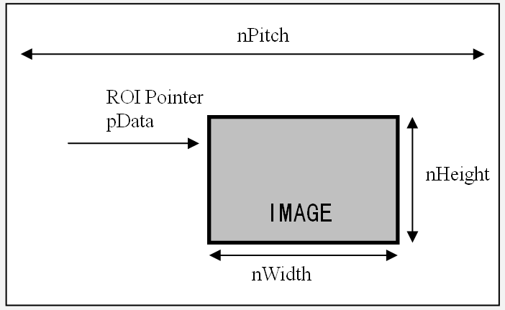
图5.1 图像数据结构的组织示意图
5.1.3 图层的数据结构组织
图层是动画中的每个渲染单位，包含一块图像Buffer中的位图所表示的内容。它的数据结构定义如下：
struct Layer
{
Layer * pPrevLayer;
Layer * pNextLayer;
IMAGE Image;
IMAGE SrcImage;
POSITION Position;
STRETCHINFO StretchInfo;
int Transparency;
bool Visible;
bool bZoom;
bool bTransform;
unsigned short Index;
unsigned short uRenderMethod;
};

5.2 图层混合算法
图层混合基本算法是渲染引擎LayerManager的核心算法，算法效率的高低直接决定了整个动画UI系统效率的高低，超过90%的处理时间都要花费在这里，因此非常重要。下面我们详细讨论动画引擎中的渲染算法。
5.2.1 Blit
Blit^{[10]}即像素的直接拷贝，不牵涉任何混合操作。核心代码如下所示：
void Blit888(_RENDERSTRUCT & renderstruct)
{
PIXEL* pSrc = (PIXEL*)renderstruct.pSrc;
PIXEL* pDst = (PIXEL*)renderstruct.pDst;
int nSrcPitch = renderstruct.nSrcPitch;
int nDstPitch = renderstruct.nDstPitch;
int height = renderstruct.nHeight;
int width = renderstruct.nWidth;

for (int y = 0; y < height; y++) {
for (int x = 0; x < width; x++) {
pDst[x].R = pSrc[x].R;
pDst[x].G = pSrc[x].G;
pDst[x].B = pSrc[x].B;
}
((char*&)pSrc)+=nSrcPitch;
((char*&)pDst)+=nDstPitch;
}
}
该段程序通过计算图像的宽度和高度，直接把源地址的像素值拷贝到目的地址。
5.2.2 AlphaBlend
AlphaBlend是对带有Alpha信息的像素混合算法。假设源与目的像素都为32bit，并且包含Alpha信息，如果同时还可以指定源图层的整体透明度，则完整的混合公式为：
(AF= Ac×A)
R' = RF×Ac + (1 - AF)×RB
G' = GF×Ac + (1 - AF)×GB
B' = BF×Ac + (1 - AF)×BB
A' = AF×Ac + (1 - AF)×AB
算法描述如下：
inline PIXEL PixelAlpha888_PreMul(PIXEL Src, PIXEL Dst, unsigned char srcAlpha)
{
PIXEL Result;
unsigned char alpha = (Src.A * srcAlpha)>>8;

Result.A = ((Src.A*srcAlpha)>>8) + ((Dst.A * (255-alpha))>>8);
Result.R = ((Src.R*srcAlpha)>>8) + ((Dst.R * (255-alpha))>>8);
Result.G = ((Src.G*srcAlpha)>>8) + ((Dst.G * (255-alpha))>>8);
Result.B = ((Src.B*srcAlpha)>>8) + ((Dst.B * (255-alpha))>>8);
return Result;
}
该算法给出针对每像素的算法语义说明，像素的Alpha混合会被后续其他算法用到。
有了像素的Alpha混合基础，我们可以实现AlphaBlit，即支持Alpha通道的混合Blit。算法描述如下：
void AlphaBlit888 (_RENDERSTRUCT & renderstruct)
{
PIXEL* pSrc = (PIXEL*)renderstruct.pSrc;
PIXEL* pDst = (PIXEL*)renderstruct.pDst;

int nSrcPitch = renderstruct.nSrcPitch;
int nDstPitch = renderstruct.nDstPitch;
int height = renderstruct.nHeight;
int width = renderstruct.nWidth;
int alpha = renderstruct.uAlphaValue;

for (int y = 0; y < height; y++) {
for (int x = 0; x < width; x++) {
pDst[x] = PixelAlpha888 (pSrc[x], pDst[x], alpha);
}
((char*&)pSrc)+=nSrcPitch;
((char*&)pDst)+=nDstPitch;
}
}
5.2.3 StretchBlit
Stretchblit和Blit的区别是多了拉伸操作，拉伸意味着需要重采样，常见的算法有Neriest Neighbour^{[40]}, Bilinear^{[41] [42]}, Bicubic等，效果依次更好，而速度则依次变慢。其中Bilinear可以说是速度和效果的较好折中，动画中的高质量重采样一般都采用Bilinear，因此我们选择Bilinear作为插值算法。图5.2展示了Bilinear重采样的算法思想：
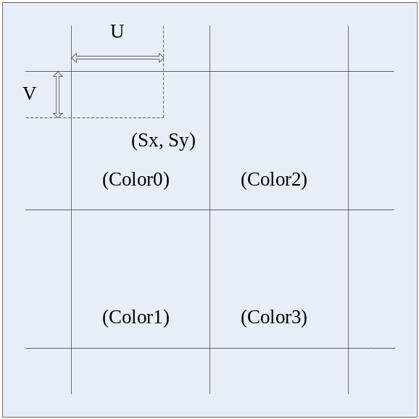
图5.2 Bilinear重采样的算法示意图
算法的关键点在于确定目标像素点在源图像中的位置，以及针对坐标值的小数部分进行插值。下面我们来具体分析一下。
我们由等式：
(Sx-0)/(SW-0)=(Dx-0)/(DW-0)
(Sy-0)/(SH-0)=(Dy-0)/(DH-0)
可推导出：
Sx=Dx*SW/DW
Sy=Dy*SH/DH
从而得出在原图像中的浮点坐标。这里的Sx，Sy均为浮点数，但考虑到算法效率问题，我们并不能使用浮点类型，而是使用浮点转定点优化。
Bilinear插值公式为：
tmpColor0=Color0*(1-u) + Color2*u;
tmpColor1=Color1*(1-u) + Color3*u;
DstColor =tmpColor0*(1-v) + tmpColor2*v;
展开公式得到：
pm0=(1-u)*(1-v);
pm1=v*(1-u);
pm2=u*(1-v);
pm3=u*v;
颜色混合公式为：
DstColor = Color0*pm0 + Color1*pm1 + Color2*pm2 + Color3*pm3;
由于上述公式中的位置坐标偏移了半个像素，需要对此做一个修正：
Sx=Dx*SW/DW-0.5;
Sy=Dy*SH/DH-0.5;
对于除法结果的小数坐标我们用定点数来表示。在一个32位数中，高16位代表整数部分，低16位代表小数部分，这样定点数除法的运算如下表述：设被除数为A，除数为B，X16代表转化为16:16定点表示格式，A16 = A<<16, B16 = B<<16。这样，
Q16 = (A<<16)/B
其中，Q16高16位为整数部分，用来定位源像素的位置，低16位为小数部分，用其转化为U，V来决定插值系数^{[2]}。
确定了如何定位源图像采样点及插值方式，下面给出算法核心部分：
xrIntFloat_16 = （nWidth<<16)/nStretchWidth+1;
yrIntFloat_16 = （nHeight<<16)/nStretchHeight+1;
for (int y=0;y<renderstruct.nStretchHeight;++y) {
unsigned long v_8=(srcy_16 & 0xFFFF)>>8;
PIXEL* PSrcLineColor=(PIXEL*)((unsigned char*)(pSrc)
+ Src_Pitch*(srcy_16>>16));
unsigned long srcx_16=0;
for (int x=0;x<dst_width;++x) {
PIXEL* PColor0=&PSrcLineColor[srcx_16>>16];
pDst[x]=BilInearC4A(PColor0,
(PIXEL*)((unsigned char*)PColor0+Src_Pitch),
(srcx_16 & 0xFFFF)>>8,v_8);
srcx_16+=xrIntFloat_16;
}
srcy_16+=yrIntFloat_16;
((unsigned char*&)pDst)+=renderstruct.nDstPitch;
}

5.3 图像特效处理算法
我们需要一些图像处理算法来完成一些图像特效，比如常见UI界面中的阴影和外发光效果就需要用到Gaussian Blur和Dilation算法，实现步骤一般是先用Dilation处理图像的轮廓信息（一般指的Alpha通道），然后再将膨胀后的结果作高斯模糊配上不同的颜色就可实现这些效果。下面分别就这两种主要算法的实现进行讨论。
5.3.1 Gaussian Blur
高斯模糊是在Adobe Photoshop、GIMP以及Paint.NET等图像处理软件中广泛使用的处理效果，通常用它来减小图像噪声以及降低细节层次。这种模糊技术生成的图像的视觉效果是好像经过一个半透明的屏幕观察图像，这与镜头焦外成像效果以及普通照明阴影中的效果都明显不同。从数学的角度来看，图像的高斯模糊过程就是图像与正态分布做卷积^{[43]}。图像与圆形方框模糊做卷积将会生成更加精确的焦外成像效果。由于高斯函数的傅立叶变换是另外一个高斯函数，所以高斯模糊对于图像来说就是低通滤波器的效果。
图像通常用一个像素矩阵表示，我们知道每个像素的矩阵乘法是很慢的，特别是当图像的尺寸较大的时候，然而我们可以根据高斯模糊的线形关系把一个2D的卷积操作变成两个1D的操作，使得效率大为提升。
首先我们对水平方向作模糊运算，然后再对垂直方向进行处理。最终效果和原始算法的2D卷积效果完全相同，但计算量却大大减少。另外选择卷积系数的时候如果系数的总和小于1，则图像变暗，反之变亮，所以考虑到效率不使用浮点数而用整数代替的话，需要最终除以系数的总和。如果要进一步优化，我们还可以选择合适的系数，使得总和为2的n次幂，这样除法可转化为位移操作。高斯系数可以使用二项式系数生成，我们可以使用打印杨晖三角形的经典算法^{[30]}：
void GenBinCoeff(short a[],int P)
{
int r,c;
for(r = 0; r <= P; r++) {
a[r] = 1;
for (c=r-1;c>=1;a[c--]+=a[c-1]);
for (c=1;c<=r;c++);
}
}
有了高斯系数的生成算法，我们可以使用下述方法来实现本系统的模糊算法，算法思想如图5.3所示：
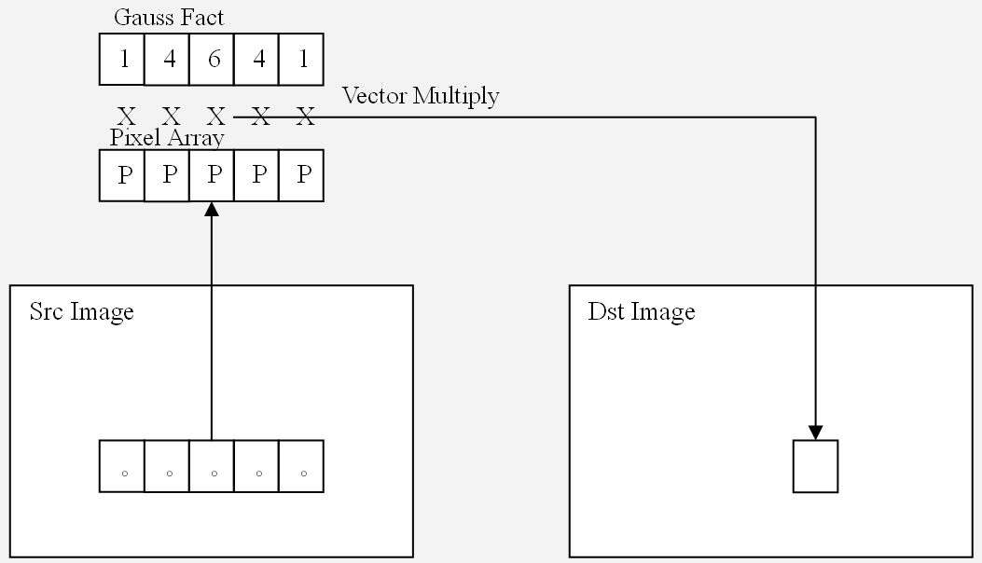
图 5.3 GaussianBlur算法示意图
下面是算法关键部分：
横向模糊图像：
///////// horizontal pass //////////////
for (y = border; y < Src.nHeight - border; y++) {
for (int x = border; x < width - border; x++) {
sum = 0;
for (int i = 0; i <= GAUSS_WIDTH; i++) {
temp = Src.pData[y * width + x + i - border];
sum += temp * gauss_fact[i];
}
tempH[(y + BLUROFFSET) * width + x + BLUROFFSET] = sum / gauss_sum;
}
}
纵向模糊图像：
///////// vertical pass //////////////
for (y = border; y < Src.nHeight - border; y++) {
for (int x = border; x < width - border; x++) {
sum = 0;
for (int i = 0; i <= GAUSS_WIDTH; i++) {
temp = tempH[(y + i - border) * width + x];
sum += temp * gauss_fact[i];
}
tempV[(y + BLUROFFSET) * width + x + BLUROFFSET] = sum / gauss_sum;
}
}
经测试对比，如果使用2D卷积进行运算，在312Mhz的Sxcale嵌入式平台对于一个320x240大小的图像做高斯模糊，速度不到1FPS。而拆分为两个1D 操作之后，速度则可以达到近20FPS，由此可见算法本身的优劣至关重要。
5.3.2 Dilation
我们主要用膨胀算法来形成阴影和外发光的效果，其定义是：把结构元素B平移a后得到Ba，若Ba击中X，我们记下这个a点。所有满足上述条件的a点组成的集合称做X被B膨胀的结果。用公式表示为：D(X)={a | Ba↑X}=X⊕B，直观算法思想如图5.4所述：
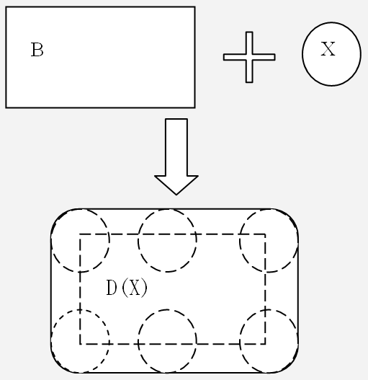
图5.4 Dilation算法思想示意图
由于膨胀的特殊性质，我们可以把2D的图像矩阵转化为两个1D 数组，最终结果和使用矩阵效果完全相同。一个3x3的2D图像矩阵可以转化为两个3x1的1D数组，每个像素可进行如下处理：比较当前像素和左相邻及右相邻三点的值的大小，将最大值写入目标像素^{[35]}，核心部分如下：
///////// horizontal pass //////////////
//
for (y = border; y < Src.nHeight - border; y++) {
for (int x = border; x < width - border; x++) {
temp = 0;
for (int i = 0; i <= DILATION_WIDTH; i++) {
temp = temp > Src.pData[y * width + x + i - border]
? temp : Src.pData[y * width + x + i - border];
}
tempH[y * width + x] = temp ;
}
}

///////// vertical pass //////////////
//
for (y = border; y < Src.nHeight - border; y++) {
for (int x = border; x < width - border; x++) {
temp = 0;
for (int i = 0; i <= DILATION_WIDTH; i++) {
temp = temp > tempH[(y + i - border) * width + x]
? temp : tempH[(y + i - border) * width + x];
}
tempV[y * width + x] = temp;
}
free(tempH);
}
算法实现示意图如图5.5所示。
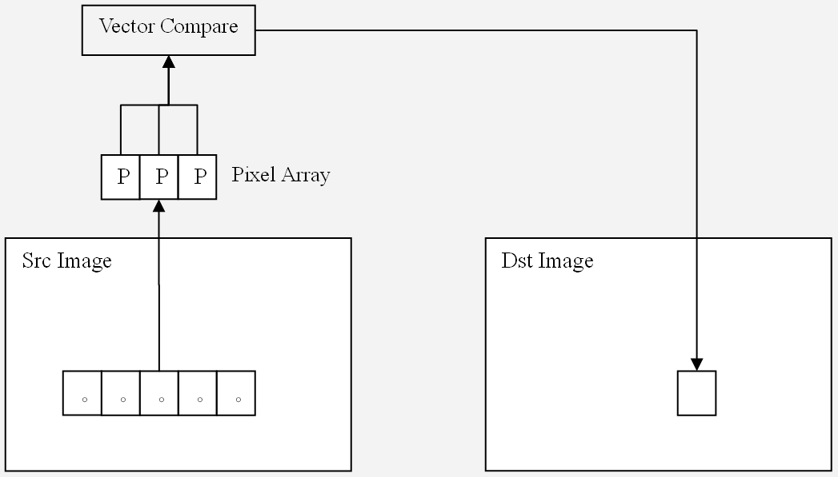
图5.5 Dilation算法实现示意图
经测试，对于一个320x240大小的灰度图像，在312Mhz的Sxcale嵌入式平台上，速度可以达到25FPS，而一般生成阴影模板只在初始化的时候调用一次，要得到阴影效果只需将灰度模板混合到目标图像即可，并没有实时生成阴影的需求，因此可以满足我们的需要。

第6章 系统核心模块的实现和测试
本章是对动画UI系统各模块的具体实现，包括渲染引擎LayerManager、动画管理器AnimationManager、Aspect动画构件AnimationEffect以及用于联系控件和动画构件的ControlAnimation引擎，并在最后对动画进行了测试。

6.1 LayerManager的实现
6.1.1 组织结构
为了方便对多个图层进行快速的管理和渲染，我们需要找到一种合适的数据结构来组织图层。这里我们同时使用数组和链表对图层进行管理和组织，其中数组用于图层的索引查找，方便由层ID直接找到指定的层，链表则方便灵活调整图层的Z序，渲染输出结果时遍历此链表从后向前渲染。LayerManager的图层组织结构如图6.1所示：
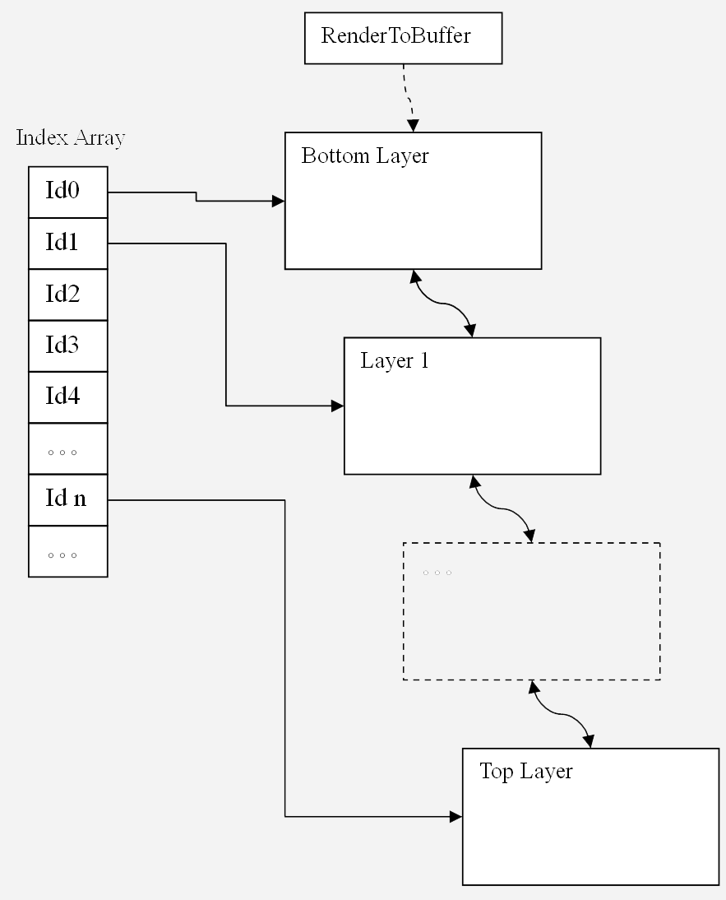
图6.1 LayerManager的图层组织结构
6.1.2 渲染路径和剪裁区
所有的图层对应的Buffer实体都为矩形（不规则图层则可以使用带Alpha通道的图像表示），而可视区域（屏幕）同样为矩形，因此我们可以使用简单的矩形相交的算法来确定图层的剪裁区域^{[24]}。
假定矩形是用一对点表达：(minx,miny)和(maxx, maxy) ，分别代表矩形的左上角和右下角坐标，那么两个矩形rect1{(minx1, miny1), (maxx1, maxy1)}, rect2{(minx2, miny2) , (maxx2, maxy2)} 如果相交，则相交的结果一定是个矩形，且构成这个相交矩形rect{(minx, miny) , (maxx, maxy)}的点对坐标是：
minx = max(minx1, minx2)
miny = max(miny1, miny2)
maxx = min(maxx1, maxx2)
maxy = min(maxy1, maxy2)
如果两个矩形不相交，那么计算得到的点对坐标必然满足 ：minx > maxx 或者 miny > maxy。
利用此算法，如图6.2所示，我们就可以用每个待渲染图层的矩形区域和可视区域的矩形相交运算，只渲染相交部分。另外如果图层的可见标志为0，或者图层的半透明度为0，那么该图层也不被渲染。
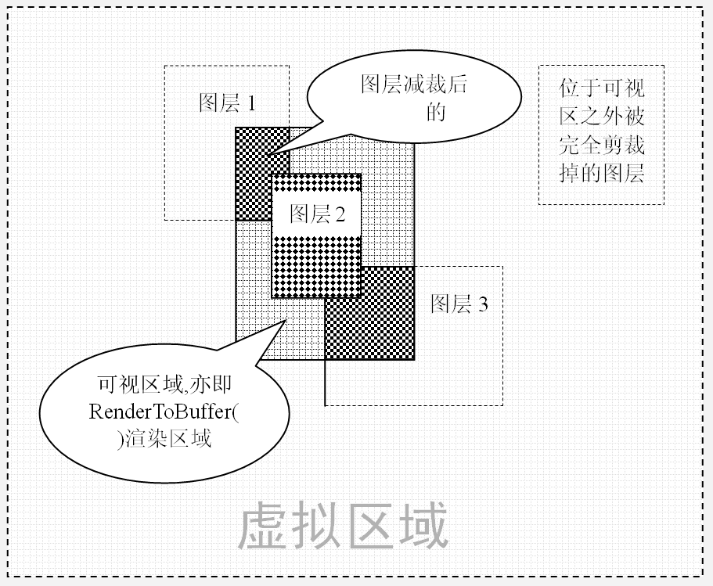
图6.2 LayerManager渲染示意图
渲染结果如图6.3所示，由于只有落在可视区域内的部分才被渲染，因此图层的多少和渲染速度没有直接关系，渲染速度只取决于图层落在可视区域内的总面积。
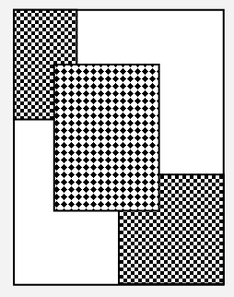
图6.3 LayerManager实际渲染结果
由于每个图层的属性各不相同，对于每种属性都需要对应的专有渲染算法来完成，当然也可以针对所有的属性通用一个处理函数来完成，但这样效率不可能做到很高，因此我们采用一种属性对应一种渲染路径的做法，比如对于普通的完全不透明图层使用Blit渲染。如果该图层半透明度不为255，则使用BlitBlend渲染，对于有像素Alpha值的图层（通常从PNG图片中初始化得到），则需要用AlphaBlit渲染路径。如果该层又设置了半透明度，则需要使用AlphaBlitBlend。还有一种特殊情况就是图层只具有Alpha通道，颜色则由一个统一的值来确定，比如字体、阴影等图层就属于此类，这时需要使用AlphaOnly的渲染路径来渲染^{[3]}。
是否具有Color数据，是否具有Alpha通道，是否指定半透明度，一共是2*2*2=8种情况，我们在IMAGE数据结构中的ImageType变量的低8位中记录了此属性，高24bit用来存放AlphaOnly时的颜色值，如图6.4所示：
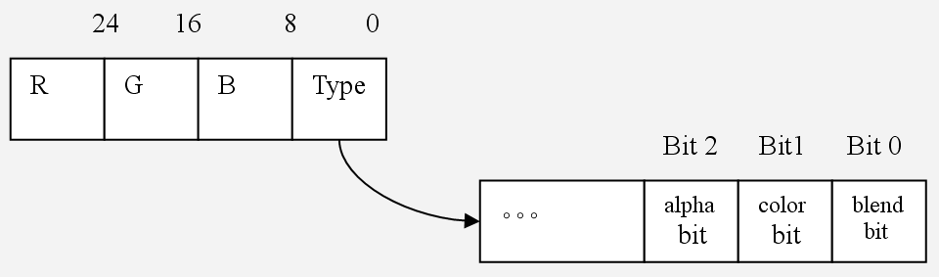
图6.4 ImageType变量语义解析图
我们用一个数组索引表示对应的ImageTypeBits解析后所调用的渲染路径，此数组索引类似C++虚函数的虚表，数组存储对应处理路径的函数指针。函数名的关键字中Alpha代表含有像素Alpha通道，Blit代表具有常规的颜色数据，Blend代表需要进行整体的半透明度混合。
由于每条路径都是针对不同的图像属性单独优化，因此可以保证整体的渲染效率得到最大优化。
6.1.3 对Layer组的管理
上面我们考虑的是单组Layer的情况，有时候，我们需要对多组Layer进行操作，因此，我们实现LayerManagerEX执行对Layer的组管理。LayerManagerEX从实现方式来看和LayerManager相同，从另一种角度来讲是LayerManager的管理者，可以像操作层一样对其中的子LayerManager进行类似移动、提前、置后等操作。其中的LayerManager组织方式和Layer的组织方式相同，索引定位组同样使用数组，渲染的时候使用链表遍历。RenderToBufferEx在渲染的时候会按前后顺序遍历调用其中的子LayerManager的RenderToBuffer以完成整个渲染，如图6.5所示：
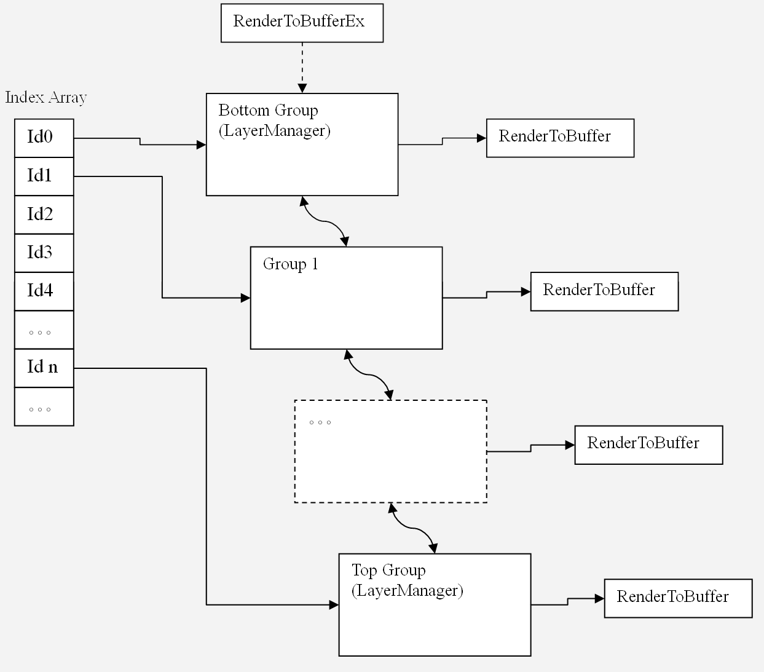
图6.5 LayerManagerEX的组织结构
渲染合成结果如图6.6所示。每个组中的图层最终会按先后顺序被合成在一起画在屏幕上，被SetEnable调用关闭的组除外。
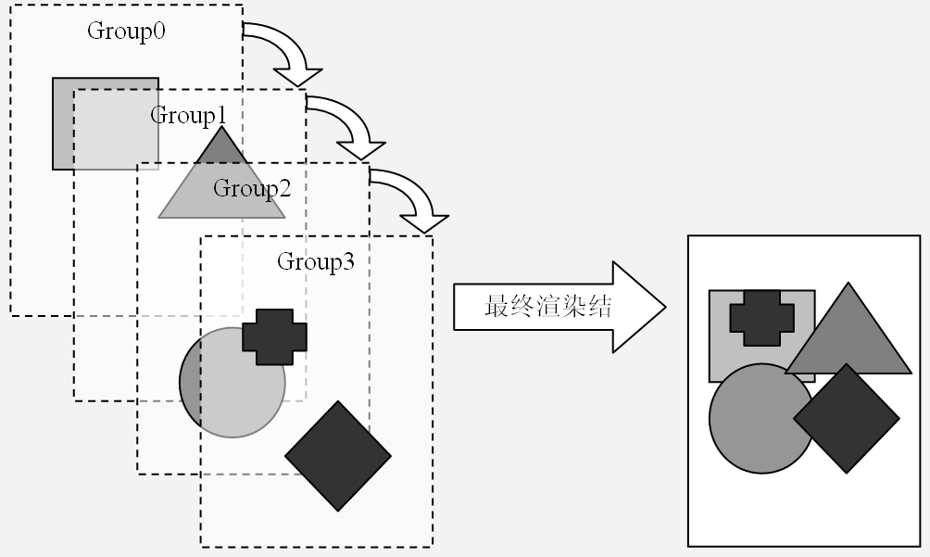
图6.6 LayerManagerEX渲染示意图
要单独操作某个图层，需要选中它的所在组（默认选中组0），而此后在选中下一组前，所有对层的操作都是针对该组的。
一旦改变一个图层的任何属性或内容，LayerManagerEX内部会自动记录无效区域，如图6.7所示，如果某图层从位置1移动到位置2，则无效区域为位置1和位置2所在矩形的并集组成的矩形。渲染的时候仅渲染无效区域，在大多数情况下可以显著提升效率。
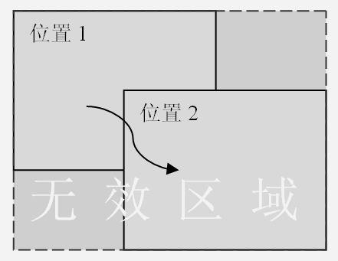
图6.7 LayerManagerEX无效矩形合并示意图

6.2 AnimationManager的实现
6.2.1 管理组织形式
AnimationManager中需要存储并管理向其添加的动画类，由于动画的状态更新无先后顺序区分，我们可以直接使用数组来依次查找并更新动画的状态^{[26]}。数组内的元素为动画类的指针，初始状态全为0，表示无任何动画加入。当加入新动画时，该位置被填上此动画类的指针。在运行过程中，AnimationManager会依次查找不为0的slot，并通过类指针调用其中的UpdateAnimation来完成所有动画的更新，如图6.8所示。灰色表示此slot已加入动画，白色表示没有加入动画，值为0。
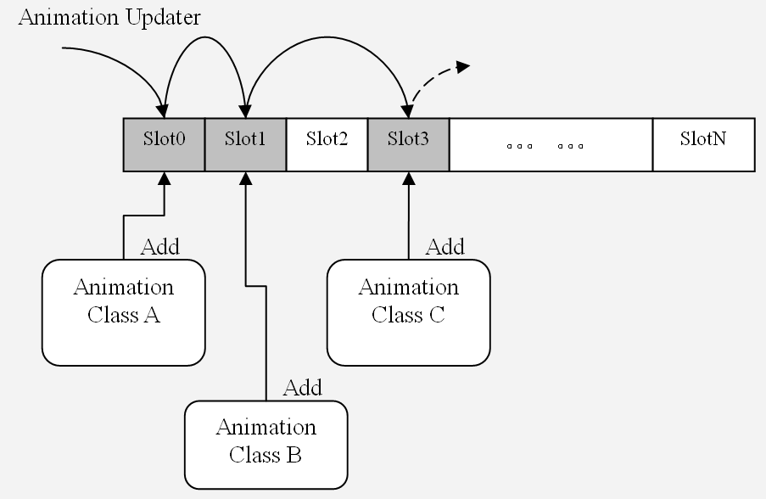
图6.8 AnimationManager对动画类管理示意图
6.2.2 渲染线程的逻辑流程
AnimationManger的主要逻辑流程都在渲染线程中完成，包括依次调用各个动画类的UpdateAnimation，分发接收到的Mouse、Key事件给各个动画类。 动画的删除动作也是在渲染线程内完成的，之所以没有让调用者去做，是因为考虑到多线程问题，外部调用者要删除某个动画，只是将此动画的待删除标志置为1。等到渲染线程的一轮渲染任务结束后，统一去处理这些事务。渲染线程的主要逻辑流程如图6.9所示：
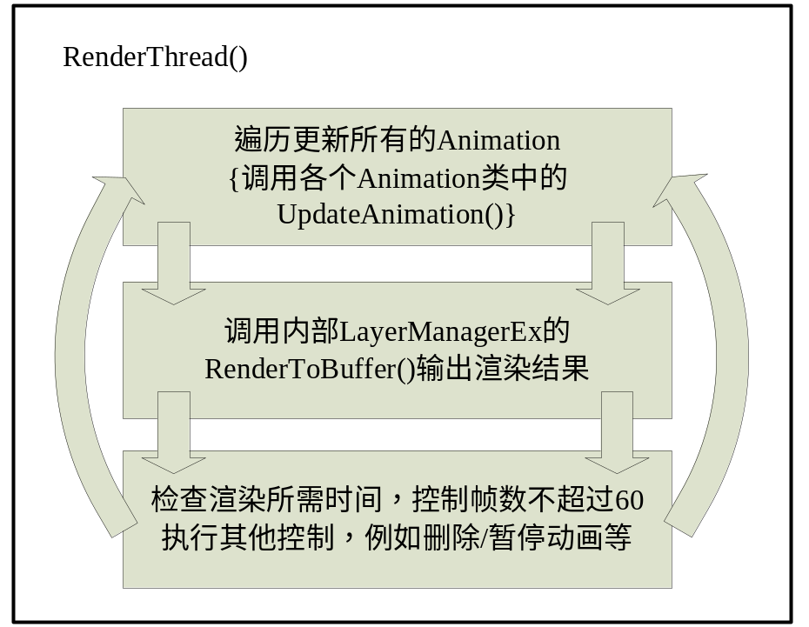
图6.9 渲染线程的主逻辑流程
在有动画任务的时候，渲染线程会循环去做上述事情，AnimationManger有一个变量bAcitve，每次渲染前会清零，轮询更新动画的时候如果有内容更新则置此标志为1，最终完成一轮循环。如果bAcitve为1则说明有动画在更新，需要继续运行，若仍然为0，则说明所有动画已停止，线程可以进入suspend状态。
6.2.3 事件响应及辅助设施
触摸屏等键盘事件对于可交互的动画系统来说是必不可少的，AnimationManager当然也应提供支持。我们使用Animation类向AnimationManager注册响应Mouse、Key事件的回调函数OnMouseDown()、OnKeyDown()等。在有相应事件发生时， AnimationManager负责去调用这些动画的OnMouseDown()、OnKeyDown()处理函数。需要注意的是回调机制采用链表结构顺序遍历，如果某个处理函数时间过长，会阻塞后面的回调函数，因此不应该把复杂的计算放入回调函数中，回调函数应该只处理一些更改状态、赋值、设置标志变量等操作。
AnimationManger内置一些已写好的最基本的Move、Flash、Stretch等动画类，用户可以直接加入使用。另外AnimationManger还设置有级数发生器等按指定样式生成所需数值序列的附属设施，一般可用来作为动画控制的位置、大小、坐标等用途。用户也可以自己独立完成动画类来实现特殊效果，而且这些动画类中又可以组合已有动画类和附属设施来加速开发过程。因此，AnimationManger做到了快速开发和灵活开发的有机结合。

6.3 ControlAnimation的实现
6.3.1工作流程
Effect（即动画效果）的Aspect构件里规定了动画的序列、层次、帧数等一系列属性，但是它们并没有和控件联系起来。控件是如何知道要做动画的呢？ControlAnimation就是解决了这一问题，它的主要作用是负责特效动画和控件之间的通信。我们以一个简单的Move动画为例，详细说明ControlAnimation的工作流程，如图6.10所示：
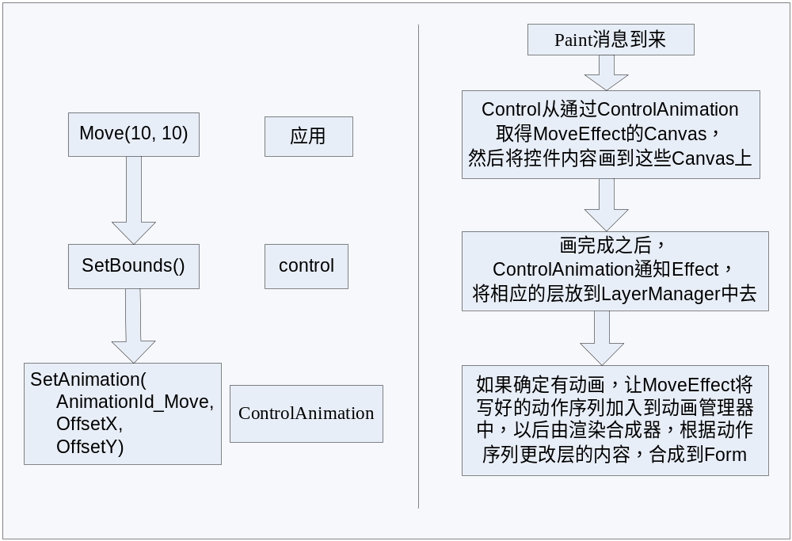
图6.10 Move动画的工作流程
上图左边代表了动画的三个层次。应用程序调用Move操作时，会引发控件的SetBounds操作。在控件内部，控件通过调用ControlAnimation的SetAnimation来引发动画。上图右侧表示的是整个动画的绘制流程。首先控件的SetBounds会产生一个Paint消息，之后由Paint消息引发一系列的重绘动作。包含动画特效的应用程序会有主线程和动画渲染线程两个线程。主线程中，控件通过ControlAnimation拿到MoveEffect的Canvas地址，然后调用Update将内容画到这些Canvas上。之后，ControlAnimation会通知MoveEffect，将动画相应的层放到LayerManager中去，此时渲染线程已经建立，AnimationManager会检查当前的动画序列，由LayerManager渲染合成图层，绘制到Form。
6.3.2功能实现
ControlAnimation中最重要的函数是SetAnimation，控件会在各个引起重绘的地方调用该函数，用以触发动画的绘制。ControlAnimation内部通过设置多个标志位，来确定动画的类型以及按照相应的形式将动画的Canvas和动作序列交给渲染引擎。核心代码如下所示：
ECode CControlAnimation::SetAnimation(
/* in */ AnimationEffectID animationId,
/* in */ Int32 wParam,
/* in */ Int32 lParam)
{
if (!m_pIAnimationEffect) return NOERROR;

m_pIAnimationEffect->GetEnabled(&m_bActiveAnimation);

if (!m_bActiveAnimation || !m_bEnableAnimationOfForm) {
switch (animationId) { //Save the infomation
case AnimationEffectID_Move:
m_rgBounds.left = m_rgBounds.left + wParam;
m_rgBounds.right = m_rgBounds.right + wParam;
m_rgBounds.top = m_rgBounds.top + lParam;
m_rgBounds.bottom = m_rgBounds.bottom + lParam;
break;

case AnimationEffectID_SetVisble:
m_bPreVisible = wParam;
break;
}
return NOERROR;
}
m_uEffectId |= animationId;

//Save the pararmeter of control animation
for (Int32 i = 0; i < ANIMATION_COUNT && (animationId >> i); i++)
if ((animationId >> i) & 1) {
if ((1 << i) & AnimationEffectID_Move) {
m_wParam[i] = (Int32)wParam + (Int32)m_wParam[i];
m_lParam[i] = (Int32)lParam + (Int32)m_lParam[i];
if (0 == m_wParam[i] && 0 == m_lParam[i]) {
m_uEffectId &= ~AnimationEffectID_Move;
m_uEffectId &= ~AnimationEffectID_AutoSize;
}
}
else {
m_wParam[i] = wParam;
m_lParam[i] = lParam;
}
}

if (m_pIAnimationEffect //need to think over
&& (animationId & m_uMask
& (AnimationEffectID_Move
| AnimationEffectID_SetVisble))
)
m_bPaint = true;
return NOERROR;
}

6.4 AnimationEffect的实现
6.4.1功能及框架
AnimationEffect是整个动画应用中的重要组成部分。从本质上来说，它们本身作为一个个Aspect动画构件存在，在需要的时候和控件构件聚合，构成有动画的控件。
系统中以AnimationEffectID标记不同的Effect，如表6.1所示：
表6.1 AnimationEffectID枚举值表
Control | AnimationEffectID | 枚举值
General | AnimationEffectID_SetText | 0x00000001
General | AnimationEffectID_SetEnabled | 0x00000002
General | AnimationEffectID_SetBkGroundColor | 0x00000004
General | AnimationEffectID_SetForeGroundColor | 0x00000008
General | AnimationEffectID_SetSkin | 0x00000010
General | AnimationEffectID_SetBounds | 0x00000020
General | AnimationEffectID_Move | 0x00000040
General | AnimationEffectID_SetVisble | 0x00000080
General | AnimationEffectID_MouseMove | 0x00000100
General | AnimationEffectID_AutoSize | 0x00000200
ListView | AnimationEffectID_SetMultiSelect | 0x00010000
ListView | AnimationEffectID_SetColumnWidth | 0x00020000
ListView | AnimationEffectID_SetTopIndex | 0x00040000
ImagePanel | AnimationEffectID_SetImagePane | 0x00010000
All | AnimationEffectID_All | 0xFFFFFFFF
前面提到，整个动画的完成需要渲染线程和主线程两个线程，渲染线程由AnimationManager负责创建，而AnimationEffect则是运行在主线程中。
AnimationEffect主要有以下两方面工作：
1、与图形系统内部交互，包括特效所需的canvas的申请和管理工作，与AnimationManager的通信工作等。
2、与外部应用交互，主要是对具体特效工作的控制、实现动作序列等。
6.4.2接口设计和实现
根据上面的分析，AnimationEffect主要实现两大接口：IAnimationEffectBuilder 和IAnimationEffect。具体接口定义见附录1。每个动画应用需要实现一个Aspect动画构件，对于用户来说，他们所做的就是实现所需的接口方法。
我们以一个最简单的BaseEffect为例来具体说明动画构件的实现。BaseEffect是基于系统内置的BaseAnimation动画类，正如前面所说，如果用户想实现自己新的动画，则需要继承BaseAnimation，完成自己的动画。
CAR文件定义如下：
module
{
importlib("ElControls.dll");
importlib("Animation.dll");

aspect ABaseEffect {
interface IAnimationEffectBuilder;
interface IAnimationEffect;
}

}
Aspect相当于面向对象中的一个类，ABaseEffect实现IAnimationEffect和IAnimationEffectBuilder两个接口。Elastos系统会根据CAR文件自动生成头文件和cpp文件。
当Effect和一个控件Attach时，会提示Effect需要注册的动画动作，此功能将由下面函数完成。其中pManager表示动画管理器的接口指针；nGroupId表示当前Effect所对应的控件操作的LayerManager组ID；pEffectId代表用户需要注册的动作ID；如果方法调用成功，则返回NOERROR。代码如下：
ECode ABaseEffect::RegisterAnimationManager(
/* [in] */ IAnimationManager * pManager,
/* [in] */ Int32 nGroupId,
/* [out] */ AnimationEffectID * pEffectId)
{
assert(pManager && pEffectId && nGroupId >= 0);

m_nGroupId = nGroupId;

*pEffectId = AnimationEffectID_Move
| AnimationEffectID_SetVisble
| AnimationEffectID_AutoSize;

pManager->GetLayerManagerEX((PVoid*)&m_pLM);
pManager->GetAnimationManager((PVoid*)&m_pAM);

assert(m_pLM && m_pAM);
return NOERROR;
}
动画注册到AnimationManager中之后，要准备启动动画，Effect需要提示用户将打包好的动作序列，加入动画管理器。这将由ArrangeAnimationCase完成，函数通过不同的AnimationEffectID，进行不同的动画动作：
1、如果effectId = AnimationEffectID_Move，n1表示在X方向移动的距离值，n2表示在Y方向移动的距离值；
2、如果effectId = AnimationEffectID_SetVisible，n1表示当前控件的可视状态，n2是无意义值；
3、如果effectId = AnimationEffectID_SetBackgroundImage, n1表示前一幅背景图片的Imge接口指针，n2是无意义值。
AnimationId表示将一个动画的动作序列加入动画管理器之后，返回的Id值。代码如下：
ECode ABaseEffect::ArrangeAnimationCase(
/* [in] */ AnimationEffectID effectId,
/* [in] */ Int32 Param1,
/* [in] */ Int32 Param2,
/* [out]*/ Int32 * AnimationId)
{
int start = 255, end = 0;
CBaseAnimation *pAnimation = NULL;

switch(effectId) {
case AnimationEffectID_Move:
m_nAutoSizeHeight = Param2;
pAnimation = new CMoveAction(Param1,
Param2, m_pAM, m_pLM, &m_layerIds[0],
1, m_nStyle[0], m_nDelayFrame[0],
m_nNumOfFrame[0], (ANICALLBACK)0,
(void*)0, m_nGroupId );
if (pAnimation) {
*AnimationId = m_pAM->AddAnimation(pAnimation);
assert(*AnimationId >= 0);
}
break;

case AnimationEffectID_SetVisble:
if (Param1) {
start = 0, end = 255;
}
m_pLM->SelectGroup(m_nGroupId);
m_pLM->ShowLayer(m_layerIds[0], true);
assert(m_layerIds[0] >= 0);
pAnimation = new CFlashAction(start,
end, m_pAM, m_pLM, &m_layerIds[0],
1, m_nStyle[1], 1, m_nDelayFrame[1],
m_nNumOfFrame[1], (ANICALLBACK)0,
(void*)0, m_nGroupId );
if (pAnimation) {
*AnimationId = m_pAM->AddAnimation(pAnimation);
assert(*AnimationId >= 0);
}
break;

case AnimationEffectID_AutoSize:
if (m_nAutoSizeHeight < 0) {
Int32 XPos = 0, YPos = 0;
m_pCtrl->PointToScreen(0, 0, &XPos, &YPos);
GetFormBounds();
assert(m_pLM);
m_pLM->SelectGroup(m_nGroupId);
m_pLM->SetClippingRegion(
XPos, YPos,
XPos + m_rtCtrl.width >= m_nFormWidth ?
m_nFormWidth : XPos + m_rtCtrl.width,
YPos + m_rtCtrl.height - m_nAutoSizeHeight
>= m_nFormHeight ? m_nFormHeight:
YPos + m_rtCtrl.height - m_nAutoSizeHeight );
}
break;
}
return NOERROR;
}
此外，我们定义了动画事件的回调接口IAnimationEffectEvents ，目前支持的事件包括动画开始和结束时触发的事件，如表6.2所示：
表6.2 IAnimationEffectEvents示意表
IAnimationEffectEvents | 功能
AnimationStarted() | 当动画开始时，触发的回调事件。如果方法调用成功，则返回NOERROR。
AnimationFinished() | 当动画结束时，触发的回调事件。如果方法调用成功，则返回NOERROR。

6.5 一个具体实例
下面结合一个具体实例来展示如何快速地实现完整的动画。假如我们现在要做一个会自动移动到鼠标点击位置小球的动画，需按以下步骤完成：
1、包含AnimationManager的库和头文件，在应用中new一个AnimationManager类；
2、 创建一个继承自CBaseAnimation的动画类(比如CBallAnimation)并把包含此类的.cpp文件和.h头文件添加到工程中；
3、在CBaseAnimation构造函数里设置AnimationManager中的LayerManageEx背景为不透明：m_cLayerManager->IsTransparent (false)；
4、 在CBaseAnimation构造函数中向LayerManagerEX添加一个表示小球图象的Layer；
5、 在CBaseAnimation构造函数中注册OnMouseDown()回调函数；
6、 m_cAnimationManager->AddMouseDownCallback(this)；
7、 在OnMouseDown()回调中添加动画动作类，m_nPrePosX为上次Down事件的X座标：
m_cAnimationManager->AddAnimation( new cMoveAction(m_nPrePosX,
m_nPrePosY,
x, y,
m_cAnimationManager,
m_cLayerManager,
&m_nLayerID[0],
1, EASEIN | EASEOUT,
0, 60));
然后由主程序中向AnimationManager中添加此动画类并开始即可：
m_curAnimation = m_pAnimationManager->AddAnimation(
new CBallAnimation (m_pAnimationManager,0,0));
m_pAnimationManager->StartAnimation(m_curAnimation);
需要说明的是用户不需要在AnimationManager之外delete CBallAnimation，AnimationManager析构的时候会自动delete所有动画，或者用户可以在运行中的某个时刻调用AnimationManager的RemoveAnimation删除此动画。最后一定要在析构函数中移除此图层和回调函数。

6.6 动画系统的测试
动画UI系统是图形系统的重要组成部分，它不仅需要具体的硬件模块的支持，而且与上层应用紧密相联，所以对该模块的测试是十分重要的环节。本节对动画绘制速度和内存开销进行了测试和分析。
6.6.1 测试环境
由于动画UI系统对实时性要求相当高，因此对平台性能的要求也相当苛刻，为了最好的用户体验，需要做到最大60FPS的速度。本次测试在科泰公司Ceiba手机上进行，手机具体配置如表6.3所示：
表6.3 Ceiba手机配置
CPU | IntelPXA310 412Mhz
RAM | SDRAM 128M
Flash | DiskOnClip 128M
LCD | 320x480 TFT 16bits
6.6.2 测试内容
我们对动画过程中图层合成的速度进行测试，分为两种情况：单一层次和多层控件叠加。测试结果见表6.4和表6.5，表格中时间均为绘制1000次的平均时间。

表6.4 单一层次动画绘制一帧的时间
控件 | 时间（微秒）
PictrueBox 120 * 64 | 6216.79
PictrueBox 120 * 100 | 6358.03
PictrueBox 200 * 160 | 6722.90
PictrueBox 320 * 400 | 7127.62
PictrueBox 320 * 480 | 7238.57
在实际的动画过程中，一般都是多个控件层的叠加情况，在这种情形下必须是多个层次进行Alpha混合，才能得到最终动画中的一帧。现在的动画图形系统支持对脏矩形的剪裁，所在实际的绘制过程中，存在大量的控件层次在脏矩形区域以外，这部分都会被剪裁，最终不会绘制。我们对一个界面上多个PictrueBox控件进行动画的速度测试结果如表6.5所示。
表6.5 多个控件层叠加情况下，动画绘制一帧的时间
PictrueBox(120*100)控件个数 | 时间（微秒）
二个 | 10127.98
三个 | 13151.98
四个 | 15238.20
五个 | 16296.05
六个 | 16983.38
七个 | 17540.80
下面是动画UI的实际效果的截图。
1、 控件发光效果：
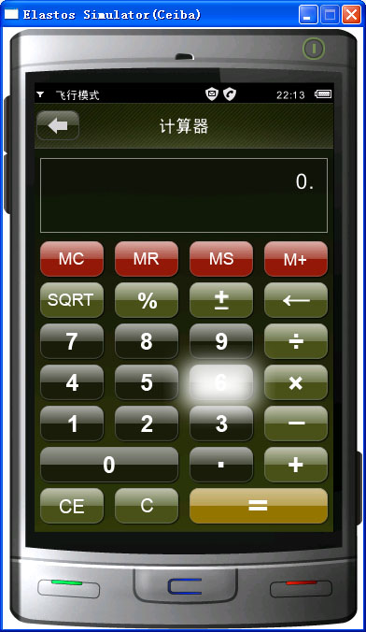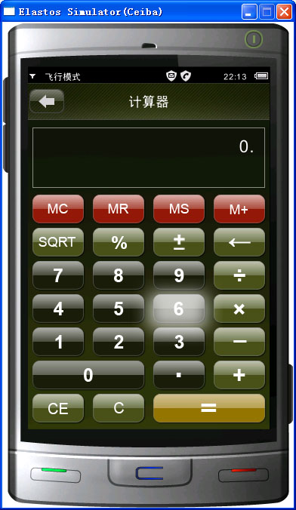
图6.11 控件发光效果图
2、日历控件翻页效果：
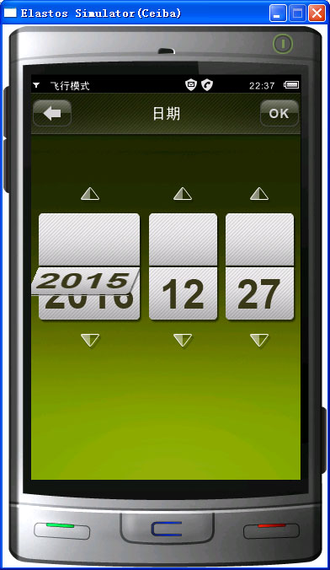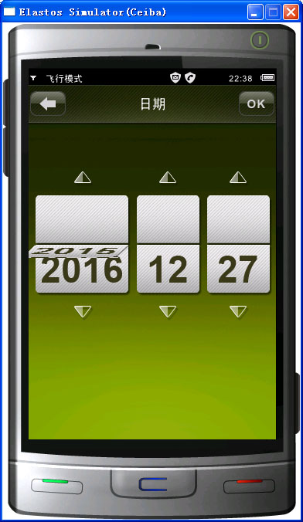
图6.12 控件翻页效果图
6.6.3 结果分析
1、绘制速度
从上节的测试数据可以看出，当动画只涉及一个控件的时候，渲染全屏（320 * 480），速度可以达到138FPS。当涉及到多个控件叠加，我们以七个控件为例，速度也可以达到57FPS。而通常情况下，30FPS的动画对于人眼已经足够流畅，并且大部分动画涉及到的控件叠加不会超过三个。因此，完全可以满足系统的要求。
2、内存开销
系统内存开销主要用在动画渲染过程中。如果一个Button的宽度是width,高度是height，图形每个像素占用四个字节，那么实际分配的内存大小是width * height * 4。所以如果一个窗口中存在较大控件，如Panel，则需要较多的连续内存块。在现有的图形系统中，当一个窗口被显示时，相应的控件如果有动画，则会分配内存，当此窗口被其他的窗口覆盖时，做动画所有的内存都会被释放。并且在本系统中，各个控件都是共享一个主Form的Buffer而并非独立分配内存，这样节省了大量内存开销。总的来说，动画对内存的开销会有增加，但一般的情况下，其峰值只是当前窗口的一倍左右。在现有的手机系统中，支持动画系统的内存是充分的。
3、稳定性
为了对应用不产生影响，所有的动画渲染操作都在一个独立的线程中，而且每一个窗口都有这样的一个线程，负责当前窗口内部控件动画的合成操作，然后将其更新到屏幕。此线程在窗口显示出来时被创建，在被其他窗口覆盖时会被释放，在分配内存时会加锁以防止多线程问题。经过24小时自动测试，未发现死机问题。

第7章 总结和展望

7.1 工作总结
本文提出了基于AOP的嵌入式动画UI系统的设计，详细分析了Aspect构件和CAR构件的聚合方式，研究了基于AOP的动画模型。对动画系统的数据格式进行分析，研究并实现了动画所需的相关渲染算法。在此基础上，实现了动画Aspect的接口定义及动画引擎和基本动画类，完成了图形渲染的核心LayerManager，ControlAnimation等，负责图层的创建、删除、移动、变幻，以及渲染的剪裁输出等操作。引入AOP编程模型进行动画UI开发，使得控件构件和动画构件分离，在需要的时候，它们可以随时聚合、随时分离，不仅使得第三方创作各种动画更加自由，而且使得控件的可扩展性得到更好体现。该系统在基于Elastos的3G智能手机Ceiba中成功应用，支持了多种手机应用的动画UI。
本系统的主要特点及优势体现在以下五个方面：
1、基于AOP的动画系统模型使得应用逻辑开发和动画特效开发可以同时独立进行，有效地提高了开发效率、降低了系统耦合度。
2、采用高效的双线性插值渲染算法提高了系统效率和画面质量，画面不会呈现任何锯齿和走样。
3、CAR构件和Aspect构件的动态聚合，使得软件的复用不再基于源代码进行，而是在二进制级别上达到产品的直接复用。
4、渲染算法和动画引擎完全分离，方便移植，节约了成本。
5、基于CAR构件的模块开发和回调机制，使得系统灵活易用，应用编程模型简单。

7.2 工作展望
经过几个月的工作和努力，本系统的开发工作终于取得了阶段性的成果，目前已经在基于Elastos的Ceiba手机上得到应用，但是在业界大力推广，还有很多工作要做。
1、未来的操作系统和应用软件一定是基于网络的，全新的社交网络需要我们像“朋友之间发贺年短信”一样传播多媒体及增值业务^{[45]}。如何通过网络实现图形效果，也就是通过网络实现Aspect动画构件的共享，是下一步研究工作的重要方向。
2、由于开发时间的限制，目前只是实现了图形控件的动画效果，关于Multi-Touch相关的工作需要进一步研究。
3、随着硬件的不断发展和性能的提升，3D UI是最终的发展方向，如何增加对3D的支持，比如将OpenGL植入本系统，有待进一步工作。
4、目前该系统只支持单进程内的多线程应用，虽然这样提高了效率，但同时带来了不稳定性，而且对于多应用的支持也是势在必行。

参考文献
[1] 上海科泰世纪科技有限公司．和欣2.1资料大全．2008.3
[2] Gamasutra Compendium. Advanced Graphics Game Programming. 2003
[3] Michael Abrash. Graphics Programming Black Book. 2001
[4] David A, Solomon, Mark E, Russinovich. Inside Windows 2000. Microsoft Press, 2000.9
[5] 徐广毅．嵌入式Linux中GUI系统的研究与移植．微控制器与嵌入式系统，2004.10
[6] 邓晓鸥, 周忠丽．嵌入式GUI系统Microwindows的研究及应用．中国民航飞行学院学报，2005.8
[7] Carl Zetie, Practical User Interface Design-Making GUIs Work．USA: McGraw-Hill Book Company, 1995
[8] 倪继利．Qt及Linux操作系统窗口设计．电子工业出版社，2006.4
[9] 章晓燕．嵌入式Linux系统的GUI-MiniGUI．计算机与现代化，2005.1
[10] James D.Foley, van Dam, Feiner, Hughes. Computer Graphics: Principles and Practice, Second Edition in C. 2003.3.
[11] E. Tanter, J. Noye. Motivation and requirements for a versatile AOP kernel. 1st European Interactive Workshop on Aspects in Software, EIWAS 2004, Berlin, Germany, 2004
[12] 陆宗骐．C/C++图像处理编程．清华大学出版社，2005.
[13] Niklas Pahlsson. An Introduction to aspect-oriented programming and AspectJ. Topic Report for Software Engineering. 2002.
[14] 王琦．基于CAR构件的AOP技术的研究:［硕士学位论文］．上海：同济大学，2007
[15] 熊波．3G手机面向服务的智能管理器X-Manager:［硕士学位论文］．上海：同济大学，2007
[16] 杨晗玥．面向方面软件动态耦合的度量:［硕士学位论文］．上海：上海交通大学，2008
[17] Monica Pinto, Lidia Fuentes, Jose Maria Troya. A Dynamic Component and Aspect-Oriented Platform. The Computer Journal. London, Jul 2005. Vol48, Iss. 4, p401.
[18] 邓浩．基于AOP的设计模式的研究和应用:［硕士学位论文］．武汉：武汉理工大学，2007
[19] 李辉．一种新型的编程模型——CAR事件编程模型．计算机工程与应用, 2005.10
[20] Open Source Aspect-Oriented Frameworks in AspectSharp.
URL:http://csharp-source.net/open-source/aspect-oriented-frameworks/aspectsharp.
[21] 上海科泰世纪科技有限公司．Elastos CAR构件编程模型技术文档．2006
[22] Chen Rong. The application of middleware technology in embedded OS. In:6th Workshop on Embedded System, In conjunction with the ICYCS. Hangzhou, P R China, 2001.10
[23] Apple Inc. CoreAnimation documentation.
URL:http://www.apple.com/macosx/technology/coreanimation.html
[24] Chengwan He, Zheng Li, Ming Wan. An Object-Based AOP Model and Its Implementation. Computational Intelligence and Industrial Application, 2008.
[25] C. CourbisD, LesaintP, Mihailescu. Three applications of aspect technology. BT Technology Journal. London, Jul.2006.
[26] Michael Abrash．图形程序开发人员指南．机械工业出版社，2002.6
[27] Ren ZhiHong, Li Jing, Jin BeiHong. Web Services Composition Framework Based on Internet Workflow. Journal of Computer Research and Development, 2003, Vol40(7), p1081-1087.
[28] Madeyski L, SzalaL. Impact of aspect-oriented programming on software development efficiency and design quality: an empirical study. IET Volume 1, Issue 5, 2007.10
[29] Guy Eddon, Henry Eddon. Inside COM+ Based Services. Microsoft Press, 1999.
[30] Tomas Akenine-Moller,Eric Haines. 普建涛译． 实时计算机图形学（第2版）．2004.7
[31] Wu Xiaoqing. Pattern. Transformation for Two-dimensional Separation of Concerns. ACMSIGSOFT Software Engineering Notes,2005,30(4):218-219
[32] A Popovici, T Gross, G Alonso. Dynamic Weaving for Aspect-Oriented Programming. Proceedings of AOSD. Enschede, The Netherlands, 2002.
[33] Feng Yuan．Windows图形编程．机械工业出版社，2002.6
[34] Apple Inc. Core Animation Reference Collection Graphics & Animation: Animation. 2008.3
[35] Kenneth R, Castleman. Digital Image Processing. 2008.5
[36] 蒋伊婷，陈榕．基于CAR构件的回调机制的研究与实现．计算机应用研究2005.3
[37] 潘爱民．COM原理与应用．清华大学出版社, 1999.
[38] Don Boxr著，张晓坤译．.NET本质论．中国电力出版社，2004.4
[39] Johan Brichau, Ruzanna Chitchyan, Siobhan Clarke, Ellie D Hondt. A Model Curriculum for Aspect-Oriented Software Development. IEEE Software, Dec.2006.
[40] Shakhnarovish, Darrell, Indyk. Nearest-Neighbor Methods in Learning and Vision. The MIT Press, 2005
[41] WANG Liming, WU Chuankun. Identity Based Group Key Agreement from Bilinear Pairing. 武汉大学学报, 2006.6
[42] 方逵，刘杰．任意三角形域上的一种C2插值方法．计算数学，1993,15(4):456-461
[43] Rafael G.Gonzalez．数字图像处理．电子工业出版社，2007.9
[44] Tammy Noergaard. Embedded Systems Architecture: A Comprehensive Guide For Enginners And Programmers. 2007.12

[45] 陈榕．Elastos愿景与使命．和欣技术白皮书，2008

附录1 动画Aspect构件接口
IAnimationEffectBuilder：

ECode RegisterAnimationManager(
/ * [in] */ IAnimationManager* manager,
/ * [in] */ Int32 groupId,
/ * [out] */ AnimationEffectID* effectId)；
功能： 当Effect和一个控件Attach时，会将提示Effect需要注册的动画动作；
参数： manager 动画管理器的接口指针；
groupId 当前Effect所对应的控件操作的LayerManager组的ID；
effectId 用户需要注册的动作的ID；
返回值：如果方法调用成功，则返回NOERROR。

ECode CreateCanvasCache();
功能： 创建Effect进行动画所需要的Canvas；
返回值：如果方法调用成功，则返回NOERROR。

ECode DestroyCanvasCache();
功能： 释放Effect动画所需要的Canvas；
返回值：如果方法调用成功，则返回NOERROR。

ECode InitializePaint(
/ * [in] */ Int32 x,
/ * [in] */ Int32 y,
/ * [in] */ Int32 width,
/ * [in] */ Int32 height,
/ * [in] */ AnimationEffectID effectId);
功能： 当控件进行Paint之前，提示写Effect的用户需要做动作；
参数： x 此次控件进行Paint区域的x位置；
y此次控件进行Paint区域的y位置；
width此次控件进行Paint区域的宽度；
height此次控件进行Paint区域的高度；
effectId 此次可能触发动画动作的Id；
返回值：如果方法调用成功，则返回NOERROR。

ECode FinalizePaint(
/ * [in] */ Int32 x,
/ * [in] */ Int32 y,
/ * [in] */ Boolean visible,
/ * [in] */ AnimationEffectID effectId);
功能： 当控件进行Paint结束之后，提示用户需要做的动作；
参数： x 当前控件相对Form的X位置；
y 当前控件相对Form的Y位置；
visible 当前控件的可视状态；
effectId 此次可能触发动画动作的Id；
返回值：如果方法调用成功，则返回NOERROR。

ECode GetLayerCanvas(
/ * [in] */ Int32 row,
/ * [in] */ Int32 col,
/ * [in] */ Int32 layerId,
/ * [in] */ AnimationEffectID effectId,
/ * [out] */ ICanvas ** canvas);
功能： 在控件Paint控件的某一层时，从Effect获得当前层的Canvas；
参数： row 获得当前控件的行号；
col 获得当前控件的列号；
layerId 当前需要Paint的层ID；
effectId 此次可能触发动画动作的Id；
canvas Effect返回给控件的当前进行绘制的Canvas；
返回值：如果方法调用成功，则返回NOERROR。

ECode GetAllCanvases(
/ * [in] */ AnimationEffectID effectId,
/ * [out] */ BufferOf<ICanvas *> ** canvas);
功能： 获得Effect申请的所有Canvas；
参数： effectId 此次可能触发动画的动作Id；
Canvas 返回Effect所申请的Canvas的指针；
返回值：如果方法调用成功，则返回NOERROR。

ECode ArrangeAnimationCase(
/ * [in] */ AnimationEffectID effectId,
/ * [in] */ Int32 n1,
/ * [in] */ Int32 n2,
/ * [out] */ Int32 * animatinId);
功能：当前要准备启动动画，提示用户将打包好的动作序列，加入动画管理器；
参数： effectId 触发动画的动作ID；
n1 根据effectId不同，n1表达的意义不同；
n2 根据effectId不同，n2表达的意义不同；
返回值：如果方法调用成功，则返回NOERROR。

ECode BoundsChanged(
/ * [in] */ Int32 x,
/ * [in] */ Int32 y,
/ * [in] */ Int32 width,
/ * [in] */ Int32 height,
/ * [in] */ AnimationEffectID effectId);
功能： 当Effect所Attach的控件的Bounds变化时，通知Effect进行相应操作；
参数： x 控件Bounds变化后的X位置；
y 控件Bounds变化后的Y位置；
width 控件Bounds变化后的宽度；
height 控件Bounds变化后的高度；
effectId 此次触发动画的动作Id；
返回值：如果方法调用成功，则返回NOERROR。

ECode GetEnabled(
/ * [out] */ Boolean * state);
功能： 获得当前Effect是否可以做动画的状态；
参数： State 用于保存动画状态；
返回值：如果方法调用成功，则返回NOERROR。

IAnimationEffect：

ECode EnableAnimation();
功能： 使能当前Effect可以做动画；
返回值：如果方法调用成功，则返回NOERROR。

ECode DisableAnimation();
功能： 禁止当前Effect可以做动画；
返回值：如果方法调用成功，则返回NOERROR。

ECode SetDelay(
/ * [in] */ AnimationEffectID effectId,
/ * [in] */ Int32 frameCount);
功能： 设置当前动画延迟的帧数；
参数： effectId 此次触发动画的动作Id；
frameCount 需要延迟的帧数；
返回值：如果方法调用成功，则返回NOERROR。

ECode GetDelay(
/ * [in] */ AnimationEffectID effectId,
/ * [out] */ Int32* frameCount);
功能： 获得当前动画延迟的帧数；
参数： effectId 此次触发动画的动作Id；
frameCount 延迟的帧数；
返回值：如果方法调用成功，则返回NOERROR。

ECode SetTotalFrames(
/ * [in] */ AnimationEffectID effectId,
/ * [in] */ Int32 frameCount);
功能： 设置当前动画运动过程的总帧数;
参数： effectId 此次触发动画的动作Id；
frameCount 动画的总帧数；
返回值：如果方法调用成功，则返回NOERROR。

ECode GetTotalFrames(
/ * [in] */ AnimationEffectID effectId,
/ * [out] */ Int32* frameCount)
功能： 获得当前动画运动过程的总帧数;
参数： effectId 此次触发动画的动作Id；
frameCount 动画的总帧数；
返回值：如果方法调用成功，则返回NOERROR。

ECode SetStyle(
/ * [in] */ AnimationEffectID effectId,
/ * [in] */ Int32 style);
功能： 设置当前动画运动方式；
参数： effectId 此次触发动画的动作Id；
style 动画的运动方式；
返回值：如果方法调用成功，则返回NOERROR。

ECode GetStyle(
/ * [in] */ AnimationEffectID effectId,
/ * [out] */ Int32* style);
功能： 获得当前动画运动方式；
参数： effectId 此次触发动画的动作Id；
style 动画的运动方式；
返回值：如果方法调用成功，则返回NOERROR。

附录2 BaseAnimation.h文件
#ifndef __NULL_ANIMATION_H__
#define __NULL_ANIMATION_H__

typedef void(*ANICALLBACK)(void * pt);

#include "AnimationManager.h"
#define MaxNumSeries 0x8
#define NONE 0x0
#define EASEIN 0x1
#define EASEOUT 0x2
#define ALIGN_RIGHT 0x4
#define ALIGN_LEFT 0x8
#define ALIGN_DOWN 0x10
#define ALIGN_UP 0x20
#define MIRROR 0x40
#define LOOP 0xFFFFFFFF
#define AUTODOCK 0x1
#define FRICTION 0x2

typedef struct TagGroupUnit
{
int nId;
int nOffset1;
int nOffset2;
} GROUPUNIT;

typedef struct TagSeriesInfo
{
int StartNum;
int EndNum;
int counter;
int style;
int times;
int direction;
int length;
} SERIESINFO;

class AnimationManager;
class CMoveAction;
class CFlashAction;
class CStretchAction;

class CBaseAnimation
{
public:
CBaseAnimation();
CBaseAnimation(AnimationManager * animationmanager, int x, int y);
virtual ~CBaseAnimation();
virtual int SetAnimationParam(int param1 = 0, int param2 = 0, int param3 = 0, int param4 = 0);
virtual int UpdateAnimation();
virtual int Reset();
virtual int ForceRender();

virtual int OnMouseMove(int x, int y);
virtual int OnMouseDown(int x, int y);
virtual int OnMouseUp(int x, int y);
virtual int OnKeyDown(unsigned int param1);
virtual int OnKeyUp(unsigned int param1);

void SetSeriesGenerator(int StartNum, int EndNum, int style, int times, int length, int gid=0);
int GetSeries(int gid=0);
int Start();
int Stop();
int Destroy();
int AutoSleep(int counter);
int AutoSleep0(int counter);

bool m_bActive;
bool m_bEvent;
int m_nRepeat;
int m_nAnimationId;
LayerManagerEX* m_cLayerManager;
AnimationManager* m_cAnimationManager;
SERIESINFO* m_pSeries;
ANICALLBACK m_fpAniCallBack;
void * m_pAniClass;
int m_nCounter;
int m_nFrameCounter;
int m_nLastState;

private:
int m_nLayerID;

};

class CMoveAction : public CBaseAnimation
{
public:
CMoveAction(int SrcX, int SrcY, int DstX, int DstY,
AnimationManager * pAM, LayerManagerEX * pLM,
int * pGroup, int num, int style, int BeginFrame, int duration,
ANICALLBACK fpAnime=0, void * pAnime=0, int gid=0);
CMoveAction(int OffsetX, int OffsetY,
AnimationManager * pAM, LayerManagerEX * pLM,
int * pGroup, int num, int style, int BeginFrame, int duration,
ANICALLBACK fpAnime=0, void * pAnime=0, int gid=0);
~CMoveAction();

int OnFinish();
int SetAnimationParam(int param1, int param2, int param3, int param4);
int UpdateAnimation();
int Reset();

private:
LayerManagerEX* m_pLM;
GROUPUNIT * m_pGroup;
int m_nLayerNum;
int m_nHVmode;
int m_nStyle;
int m_nDuration;
int m_nCurrX;
int m_nCurrY;
int m_nX1;
int m_nX2;
int m_nY1;
int m_nY2;
int m_nDX;
int m_nDY;
int m_nFinish;
int m_nBeginFrame;
int m_nElapsedTime;
int m_nGid;
};

class CFlashAction : public CBaseAnimation
{
public:
CFlashAction(int value1, int value2,
AnimationManager * pAM, LayerManagerEX * pLM,
int * pGroup, int num, int style, int times, int BeginFrame,
int duration, ANICALLBACK fpAnime=0, void * pAnime=0, int gid=0);
~CFlashAction();

int SetAnimationParam(int param1, int param2, int param3, int param4);
int UpdateAnimation();
int Reset();
int OnFinish();

private:
LayerManagerEX* m_pLM;
GROUPUNIT * m_pGroup;
int m_nValue1;
int m_nValue2;
int m_nCurrent;
int m_nStyle;
int m_nLayerNum;
int m_nLayerID;
int m_nDirection;
int m_nDuration;
int m_nBeginFrame;
int m_nElapsedTime;
int m_nGid;
};

class CStretchAction : public CBaseAnimation
{
public:
CStretchAction(int SrcW, int SrcH, int DstW, int DstH,
AnimationManager * pAM, LayerManagerEX * pLM,
int * pGroup, int num, int style, int times, int BeginFrame, int duration, ANICALLBACK fpAnime=0, void * pAnime=0,
int gid=0);
~CStretchAction();

int SetAnimationParam(int param1, int param2, int param3, int param4);
int ResizeLayer(int width, int height, int style=0);
int UpdateAnimation();
int Reset();
int OnFinish();

private:
LayerManagerEX* m_pLM;
GROUPUNIT * m_pGroup;
int m_nCurrX;
int m_nCurrY;
int m_nX1;
int m_nX2;
int m_nY1;
int m_nY2;
int m_nDX;
int m_nDY;
int m_nCurrent;
int m_nStyle;
int m_nLayerNum;
int m_nLayerID;
int m_nDirection;
int m_nDuration;
int m_nHVmode;
int m_nBeginFrame;
int m_nElapsedTime;
int m_nGid;
};

class CFadeAction : public CBaseAnimation
{
public:
CFadeAction(AnimationManager * pAM, LayerManagerEX * pLM,
int id1, int id2, int style, int times, int BeginFrame,
int duration, ANICALLBACK fpAnime=0,
void * pAnime=0, int gid=0);
~CFadeAction();
int SetAnimationParam(int param1, int param2, int param3, int param4);
int UpdateAnimation();
int Reset();
int OnFinish();

private:
LayerManagerEX* m_pLM;
GROUPUNIT * m_pGroup;
int m_nValue1;
int m_nValue2;
int m_nCurrent;
int m_nStyle;
int m_nLayerNum;
int m_nLayerID;
int m_nDirection;
int m_nDuration;
int m_nBeginFrame;
int m_nElapsedTime;
int m_nGid;
};

#endif

